Resolución del Pleno del Instituto de Transparencia, Acceso a la Información Pública y Protección de Datos Personales del Estado de México y Municipios, con domicilio en Metepec, Estado de México; de fecha veinticuatro (24) de marzo de dos mil veintidós.
VISTO el expediente electrónico formado con motivo de los recursos de revisión 03368/INFOEM/IP/RR/2022, 03369/INFOEM/IP/RR/2022, 03370/INFOEM/IP/RR/2022, 03371/INFOEM/IP/RR/2022, 03373/INFOEM/IP/RR/2022, 03374/INFOEM/IP/RR/2022, 03375/INFOEM/IP/RR/2022, 03376/INFOEM/IP/RR/2022, 03377/INFOEM/IP/RR/2022, 03378/INFOEM/IP/RR/2022, 03379/INFOEM/IP/RR/2022, 03380/INFOEM/IP/RR/2022, 03381/INFOEM/IP/RR/2022, 03382/INFOEM/IP/RR/2022, 03384/INFOEM/IP/RR/2022, 03385/INFOEM/IP/RR/2022, 03386/INFOEM/IP/RR/2022, 03387/INFOEM/IP/RR/2022, 03388/INFOEM/IP/RR/2022, 03389/INFOEM/IP/RR/2022, 03390/INFOEM/IP/RR/2022, 03391/INFOEM/IP/RR/2022, 03392/INFOEM/IP/RR/2022, 03393/INFOEM/IP/RR/2022, 03394/INFOEM/IP/RR/2022, 03395/INFOEM/IP/RR/2022, 03396/INFOEM/IP/RR/2022 y 03397/INFOEM/IP/RR/2022 acumulados, promovidos por una persona usuaria del Sistema de Acceso a la Información Mexiquense (SAIMEX) que no proporcionó nombre ni seudónimo, y que en lo sucesivo se le identificará como RECURRENTE, en contra de la falta de respuesta del Ayuntamiento de Metepec en lo sucesivo el SUJETO OBLIGADO, se procede a dictar la presente resolución, con base en los siguientes:

ANTECEDENTES

- El dieciocho (18) de enero de dos mil veintidós, se presentaron ante el SUJETO OBLIGADO, vía Sistema de Acceso a la Información Mexiquense (SAIMEX), las solicitudes de información pública registradas con los números 01448/METEPEC/IP/2022, 01447/METEPEC/IP/2022, 01446/METEPEC/IP/2022, 01445/METEPEC/IP/2022, 01438/METEPEC/IP/2022, 01444/METEPEC/IP/2022, 01443/METEPEC/IP/2022, 01442/METEPEC/IP/2022, 01441/METEPEC/IP/2022, 01440/METEPEC/IP/2022, 01439/METEPEC/IP/2022, 01437/METEPEC/IP/2022, 01436/METEPEC/IP/2022, 01435/METEPEC/IP/2022, 01434/METEPEC/IP/2022, 01433/METEPEC/IP/2022, 01432/METEPEC/IP/2022, 01431/METEPEC/IP/2022, 01430/METEPEC/IP/2022, 01429/METEPEC/IP/2022, 01428/METEPEC/IP/2022, 01427/METEPEC/IP/2022, 01426/METEPEC/IP/2022, 01425/METEPEC/IP/2022, 01424/METEPEC/IP/2022, 01423/METEPEC/IP/2022, 01422/METEPEC/IP/2022 y 01421/METEPEC/IP/2022 mediante las cuales se requirió:

- 01448/METEPEC/IP/2022:
“Se solicitan los documentos que den cuenta de Las demás que les atribuyan las disposiciones jurídicas aplicables o las que le instruya la Dirección de Administración o la Subdirección de Servicios Generales; a cargo del Departamento de Apoyo a Eventos de la Subdirección de Servicios Generales de la Dirección de Administración de lo que va del 2022.” (Sic)

- 01447/METEPEC/IP/2022:
“Se solicitan los documentos que den cuenta de Colaborar en los procesos de mejora administrativa y operativa que sean necesarios al Departamento; a cargo del Departamento de Apoyo a Eventos de la Subdirección de Servicios Generales de la Dirección de Administración de lo que va del 2022.” (Sic)

- 01446/METEPEC/IP/2022:
“Se solicitan los documentos que den cuenta de Coadyuvar en los procesos consolidados para adquirir los bienes y servicios e inicio de trámites respectivos; a cargo del Departamento de Apoyo a Eventos de la Subdirección de Servicios Generales de la Dirección de Administración de lo que va del 2022.” (Sic)

- 01445/METEPEC/IP/2022:
“Se solicitan los documentos que den cuenta de Presentar a la consideración del Subdirector de Servicios Generales los requerimientos de bienes y servicios necesarios a contratar para su autorización; a cargo del Departamento de Apoyo a Eventos de la Subdirección de Servicios Generales de la Dirección de Administración de lo que va del 2022.” (Sic)

- 01438/METEPEC/IP/2022:
“Se solicitan los documentos que den cuenta de Actualizar, proponer, programar, proporcionar y ejecutar el otorgamiento de recursos materiales y servicios para el desarrollo y ejecución de los eventos especiales y actos cívicos, que las dependencias de la Administración Pública Municipal solicitan a la Dirección de Administración; a cargo del Departamento de Apoyo a Eventos de la Subdirección de Servicios Generales de la Dirección de Administración de lo que va del 2022.” (Sic)

- 01444/METEPEC/IP/2022:
“Se solicitan los documentos que den cuenta de Verificar que los recursos materiales destinados a proporcionar el apoyo logístico en la realización de los actos y eventos sean los necesarios, así como conservarlos y mantenerlos en condiciones óptimas de funcionamiento; a cargo del Departamento de Apoyo a Eventos de la Subdirección de Servicios Generales de la Dirección de Administración de lo que va del 2022.” (Sic)

- 01443/METEPEC/IP/2022:
“Se solicitan los documentos que den cuenta de Registrar e informar los eventos efectuados, así como los apoyos logísticos y recursos materiales utilizados para su celebración; a cargo del Departamento de Apoyo a Eventos de la Subdirección de Servicios Generales de la Dirección de Administración de lo que va del 2022.” (Sic)

- 01442/METEPEC/IP/2022:
“Se solicitan los documentos que den cuenta de Apoyar en la preparación de los recintos o espacios donde se realizarán los eventos y actos oficiales, aprovechando eficazmente la infraestructura existente y racionalizando los recursos que para tal propósito se dispongan; a cargo del Departamento de Apoyo a Eventos de la Subdirección de Servicios Generales de la Dirección de Administración de lo que va del 2022.” (Sic)
- 01441/METEPEC/IP/2022:
“Se solicitan los documentos que den cuenta de Proporcionar los recursos materiales y servicios necesarios que requieran las unidades de la Administración Pública Municipal, de manera oportuna y con base a su disponibilidad y suficiencia presupuestal autorizados, para el debido desarrollo de los eventos especiales y actos oficiales; a cargo del Departamento de Apoyo a Eventos de la Subdirección de Servicios Generales de la Dirección de Administración de lo que va del 2022.” (Sic)

- 01440/METEPEC/IP/2022:
“Se solicitan los documentos que den cuenta de ;Analizar las solicitudes de apoyo logístico que las dependencias requieran para la realización de sus actos oficiales, determinado su factibilidad de atención, la existencia y disponibilidad de los bienes y servicios o, en su caso, la necesidad y posibilidad de su renta o adquisición a cargo del Departamento de Apoyo a Eventos de la Subdirección de Servicios Generales de la Dirección de Administración de lo que va del 2022.” (Sic)

- 01439/METEPEC/IP/2022:
“Se solicitan los documentos que den cuenta de Asistir a las pregiras y recorridos de trabajo que, en materia de eventos y ceremonias oficiales, sea convocada la Dirección de Administración, por la Secretaría Particular de la Presidencia Municipal y demás dependencias de la Administración Pública Municipal; a cargo del Departamento de Apoyo a Eventos de la Subdirección de Servicios Generales de la Dirección de Administración de lo que va del 2022.” (Sic)

- 01437/METEPEC/IP/2022:
“Se solicitan los documentos que den cuenta de Las demás que les atribuyan las disposiciones jurídicas aplicables o las que le instruya la Dirección de Administración; a cargo de la Subdirección de Servicios Generales de la Dirección de Administración de lo que va del 2022.” (Sic)

- 01436/METEPEC/IP/2022:
“Se solicitan los documentos que den cuenta de Establecer los lineamientos de operación, programas y rutinas de trabajo, para las labores que se desarrollen en los talleres de carpintería, herrería, mecánico, intendencia, servicio de fotocopiado, impresión, mensajería y correspondencia interna; a cargo de la Subdirección de Servicios Generales de la Dirección de Administración de lo que va del 2022.” (Sic)

- 01435/METEPEC/IP/2022:
“Se solicitan los documentos que den cuenta de Organizar y proveer los servicios generales que requieran las distintas áreas que conforman la Administración Pública Municipal; a cargo de la Subdirección de Servicios Generales de la Dirección de Administración de lo que va del 2022.” (Sic)

- 01434/METEPEC/IP/2022:
“Se solicitan los documentos que den cuenta de Participar en los procesos de mejora administrativa y operativa que sean necesarios en la Subdirección; a cargo de la Subdirección de Servicios Generales de la Dirección de Administración de lo que va del 2022.” (Sic)

- 01433/METEPEC/IP/2022:
“Se solicitan los documentos que den cuenta de Supervisar el servicio de telefonía fija, móvil y radiocomunicación convencional, a las diferentes unidades administrativas del Municipio; a cargo de la Subdirección de Servicios Generales de la Dirección de Administración de lo que va del 2022.” (Sic)

- 01432/METEPEC/IP/2022:
“Se solicitan los documentos que den cuenta de Supervisar los trabajos de mantenimiento de los bienes muebles e inmuebles de la Administración Pública Municipal, y aquellos inmuebles arrendados para oficina s públicas; a cargo de la Subdirección de Servicios Generales de la Dirección de Administración de lo que va del 2022.” (Sic)

- 01431/METEPEC/IP/2022:
“Se solicitan los documentos que den cuenta de Coordinar la elaboración del Plan Anual de Mantenimiento de Bienes Muebles e Inmuebles; a cargo de la Subdirección de Servicios Generales de la Dirección de Administración de lo que va del 2022.” (Sic)

- 01430/METEPEC/IP/2022:
“Se solicitan los documentos que den cuenta de Verificar que los apoyos a eventos especiales se proporcionen de manera planeada y ordenada, verificando que los recursos materiales que se presten sean con base al ámbito de su competencia; a cargo de la Subdirección de Servicios Generales de la Dirección de Administración de lo que va del 2022.” (Sic)

- 01429/METEPEC/IP/2022:
“Se solicitan los documentos que den cuenta de Supervisar las acciones y trabajos del taller municipal de vehículos; a cargo de la Subdirección de Servicios Generales de la Dirección de Administración de lo que va del 2022.” (Sic)

- 01428/METEPEC/IP/2022:
“Se solicitan los documentos que den cuenta de Supervisar la elaboración del Plan Anual de Mantenimiento al Parque Vehicular; a cargo de la Subdirección de Servicios Generales de la Dirección de Administración de lo que va del 2022.” (Sic)

- 01427/METEPEC/IP/2022:
“Se solicitan los documentos que den cuenta de Brindar el servicio programado de limpieza con personal de la Administración Municipal, en los diferentes inmuebles municipales, en situaciones emergentes y, en algunos casos, en apoyo a eventos especiales; a cargo de la Subdirección de Servicios Generales de la Dirección de Administración de lo que va del 2022.” (Sic)

- 01426/METEPEC/IP/2022:
“Se solicitan los documentos que den cuenta de Programar y tramitar las adquisiciones de bienes y contratación de servicios, para atender las solicitudes de las dependencias, considerando la consolidación de aquellos que, por su reiteración y normatividad aplicable, sean obligatorios; a cargo de la Subdirección de Servicios Generales de la Dirección de Administración de lo que va del 2022.” (Sic)

- 01425/METEPEC/IP/2022:
“Se solicitan los documentos que den cuenta de Supervisar la integración del Programa Anual de Mantenimiento a muebles, inmuebles y parque vehicular; a cargo de la Subdirección de Servicios Generales de la Dirección de Administración de lo que va del 2022.” (Sic)

- 01424/METEPEC/IP/2022:
“Se solicitan los documentos que den cuenta de Proponer, con base a una planificación debida, la programación de prestación de servicios a las unidades administrativas de la Administración Pública Municipal; a cargo de la Subdirección de Servicios Generales de la Dirección de Administración de lo que va del 2022.” (Sic)

- 01423/METEPEC/IP/2022:
“Se solicitan los documentos que den cuenta de Aprobar, desarrollar y controlar el Programa Operativo Anual (POA) de la Subdirección, en apego al Plan de Desarrollo Municipal de Metepec, y en concordancia con los Planes Estatales y Nacional de Desarrollo; a cargo de la Subdirección de Servicios Generales de la Dirección de Administración de lo que va del 2022.” (Sic)

- 01422/METEPEC/IP/2022:
“Se solicitan los documentos que den cuenta de Coordinar, proporcionar y controlar los servicios relativos a la limpieza de inmuebles, mantenimiento del parque vehicular, apoyo a eventos especiales, mantenimiento de muebles e inmuebles, servicios de telefonía fija y móvil, radiocomunicación convencional, fotocopiado, transporte de personal y de servicios generales que recaigan en su responsabilidad, a las unidades de la Administración Pública Municipal, en apego a la normatividad vigente; a cargo de la Subdirección de Servicios Generales de la Dirección de Administración de lo que va del 2022.” (Sic)

- 01421/METEPEC/IP/2022:
“Se solicitan los documentos que den cuenta de Las demás que les atribuyan las disposiciones jurídicas aplicables o las que le instruya la Dirección de Administración o la Subdirección de Adquisiciones y Contratación de Servicios; a cargo del Departamento de Concursos, Dictamen y Apoyo a Comité de la Subdirección de Adquisiciones y Contratación de Servicios de la Dirección de Administración de lo que va del 2022” (Sic)

- Se hace constar que se señaló como modalidad de entrega de la información a través de SAIMEX.

- EL dos (02) de febrero de dos mil veintidós, el SUJETO OBLIGADO realizó los siguientes requerimientos:
- 01448/METEPEC/IP/2022:

- 01447/METEPEC/IP/2022:

- 01446/METEPEC/IP/2022:
- 01445/METEPEC/IP/2022:

- 01438/METEPEC/IP/2022:

- 01444/METEPEC/IP/2022:

- 01443/METEPEC/IP/2022:

- 01442/METEPEC/IP/2022:

- 01441/METEPEC/IP/2022:

- 01440/METEPEC/IP/2022:


- 01437/METEPEC/IP/2022:

- 01436/METEPEC/IP/2022:

- 01435/METEPEC/IP/2022:

- 01434/METEPEC/IP/2022:

- 01433/METEPEC/IP/2022:

- 01432/METEPEC/IP/2022:

- 01430/METEPEC/IP/2022:

- 01429/METEPEC/IP/2022:

- 01428/METEPEC/IP/2022:

- 01427/METEPEC/IP/2022:

- 01426/METEPEC/IP/2022:

- 01425/METEPEC/IP/2022:

- 01424/METEPEC/IP/2022:

- 01423/METEPEC/IP/2022:

- 01422/METEPEC/IP/2022:

- 01421/METEPEC/IP/2022:

- EL SUJETO OBLIGADO no emitió respuestas según consta en el Sistema de Acceso a la Información Mexiquense.

- El cuatro (04) de marzo de dos mil veintidós, el particular interpuso los recursos de revisión para cada una de las solicitudes de información en los mismos términos, señalando como:
- MOTIVO DE INCONFORMIDAD: “La falta de respuesta del Sujeto Obligado.” (Sic)

- ACTO IMPUGNADO: “La respuesta proporcionada por el sujeto obligado está repleta de deficiencias al incumplir con diversas disposiciones explícitamente señaladas por la Ley de Transparencia y Acceso a la Información Pública. De conformidad con el artículo 6º, Apartado A, fracción I, en la interpretación del derecho de acceso a la información pública deberá prevalecer el principio de máxima publicidad, es decir, que toda la información en posesión de los sujetos obligados será pública, completa, oportuna y accesible, sujeta a un claro régimen de excepciones que deberán estar definidas y ser además legítimas y estrictamente necesarias en una sociedad democrática. Por lo tanto, se arriba que el derecho de acceso a la información se garantiza mediante el manejo y la conservación del patrimonio documental para posteriormente facilitar el acceso a la información en posesión de sujetos obligados. En relación directa con ello, resultan relevantes los artículos 4, 12, 18, 19 y 24 último párrafo de la Ley de Transparencia y Acceso a la Información Pública del Estado de México y Municipios Por otra parte, se estima que el Sujeto Obligado no dio cabal cumplimiento al procedimiento para la atención a las solicitudes de acceso a la información, establecido en los artículos 151, 160, 162, 163, 164, 165 y 166, de la Ley de Transparencia y Acceso a la Información Pública del Estado de México y Municipios. Siendo a su vez, el sujeto obligado omiso en las formalidades de clasificación de información en los casos procedentes, en términos de los artículos 47, 48, 49, fracciones II, VIII, IX, XII, XVI, 50, fracción X, 58, fracción V, 122, 130, 131, 133, 134, 135, 137, 140, 143 y 149 de la Ley referida con antelación. En este sentido, el sujeto obligado se encuentra constreñido a entregar la información solicitada, en los formatos que obren en sus archivos y por el medio de notificación seleccionado, siguiendo el procedimiento señalado en la propia Ley de Transparencia y Acceso a la Información Pública del Estado de México y Municipios. Por lo anteriormente expuesto se solicita al Pleno del Instituto de Transparencia, Acceso a la Información Pública y Protección de Datos Personales del Estado de México y Municipios tenga a bien ordenar al sujeto obligado de mérito la entrega de la información solicitada, en versión digital y pública, de ser el caso, en el formato en que se encuentre. Asimismo, de conformidad con el artículo 223 de la multicitada Ley de transparencia local, se solicita al Instituto dar vista a la Contraloría Interna y Órgano de Control y Vigilancia en términos de la Ley de Responsabilidades de los Servidores Públicos del Estado y Municipios, para que determine el grado de responsabilidad de quienes incumplan con las obligaciones de la Ley, al considerar posibles causas de responsabilidad administrativa por el incumplimiento a lo anteriormente expuesto, aunado a los supuestos normativos aplicables, previstos por el artículo 222 del mismo ordenamiento jurídico. No omito mencionar que el sujeto obligado omitió en su respuesta informar a los interesados el derecho y plazo que tienen para promover recurso de revisión, de acuerdo a lo señalado por el artículo 177 de la ley en mención.” (Sic)

- Asimismo, con fundamento en lo dispuesto por el artículo 185 fracción I de la Ley de Transparencia y Acceso a la Información Pública del Estado de México y Municipios, el recurso de revisión con número 03368/INFOEM/IP/RR/2022, fue turnado a la Comisionada María del Rosario Mejía Ayala con el objeto de su análisis, posteriormente el Pleno de este Órgano Autónomo, en la Décima Sesión Ordinaria del dieciséis (16) de marzo de dos mil veintidós, ordenó la acumulación de los recursos de revisión 03369/INFOEM/IP/RR/2022, 03370/INFOEM/IP/RR/2022, 03371/INFOEM/IP/RR/2022, 03373/INFOEM/IP/RR/2022, 03374/INFOEM/IP/RR/2022, 03375/INFOEM/IP/RR/2022, 03376/INFOEM/IP/RR/2022, 03377/INFOEM/IP/RR/2022, 03378/INFOEM/IP/RR/2022, 03379/INFOEM/IP/RR/2022, 03380/INFOEM/IP/RR/2022, 03381/INFOEM/IP/RR/2022, 03382/INFOEM/IP/RR/2022, 03384/INFOEM/IP/RR/2022, 03385/INFOEM/IP/RR/2022, 03386/INFOEM/IP/RR/2022, 03387/INFOEM/IP/RR/2022, 03388/INFOEM/IP/RR/2022, 03389/INFOEM/IP/RR/2022, 03390/INFOEM/IP/RR/2022, 03391/INFOEM/IP/RR/2022, 03392/INFOEM/IP/RR/2022, 03393/INFOEM/IP/RR/2022, 03394/INFOEM/IP/RR/2022, 03395/INFOEM/IP/RR/2022, 03396/INFOEM/IP/RR/2022 y 03397/INFOEM/IP/RR/2022 a efecto de que ésta Ponencia formulara y presentara el proyecto de resolución correspondiente de conformidad con el numeral ONCE incisos b) y c) de los Lineamientos para la Recepción, Trámite y Resolución de las Solicitudes de Acceso a la Información Pública, así como de los Recursos de Revisión que deberán observar los Sujetos Obligados por la Ley de Transparencia Estatal, que señala:

ONCE. El Instituto, para mejor resolver y evitar la emisión de resoluciones contradictorias, podrá acordar la acumulación de los expedientes de recursos de revisión, de oficio o a petición de parte cuando:
…
b) Las partes o los actos impugnados sean iguales
c) Cuando se trate del mismo solicitante, el mismo SUJETO OBLIGADO, aunque se trate de solicitudes diversas;
(…)

- En ese tenor resulta conveniente su trámite de forma unificada para mejor resolver y evitar la emisión de resoluciones contradictorias, fue procedente que este Órgano Garante realizará la acumulación respectiva, de conformidad con lo dispuesto en el artículo 18 del Código de Procedimientos Administrativos del Estado de México, de aplicación supletoria en términos del artículo 195 de la Ley de Transparencia y Acceso a la Información Pública del Estado de México y Municipios en vigor, que a la letra señalan:

Código de Procedimientos Administrativos del Estado de México.
“Artículo 18.- La autoridad administrativa o el Tribunal acordarán la acumulación de los expedientes del procedimiento y proceso administrativo que ante ellos se sigan, de oficio o a petición de parte, cuando las partes o los actos administrativos sean iguales, se trate de actos conexos o resulte conveniente el trámite unificado de los asuntos, para evitar la emisión de resoluciones contradictorias. La misma regla se aplicará, en lo conducente, para la separación de los expedientes.”

Ley de Transparencia y Acceso a la Información Pública del Estado de México y Municipios
“Artículo 195. En la tramitación del recurso de revisión se aplicarán supletoriamente las disposiciones contenidas en el Código de Procedimientos Administrativos del Estado de México.”

- La Comisionada Ponente, con fundamento en lo dispuesto por el artículo 185 fracción II de la ley de la materia, a través de los acuerdos de admisión del siete (07), ocho (08), nueve (09) y diez (10) de marzo de dos mil veintidós, puso a disposición de las partes los expedientes electrónicos vía Sistema de Acceso a la Información Mexiquense SAIMEX a efecto de que en un plazo máximo de siete días manifestaran lo que a su derecho conviniera, ofrecieran pruebas y alegatos según correspondiera a los casos concretos, de esta forma para que el SUJETO OBLIGADO presentara los Informes Justificados procedentes.

- El SUJETO OBLIGADO no rindió informe justificado para manifestar lo que a su derecho conviniera; por su parte la RECURRENTE no presentó alegatos ni ofreció medios de prueba, según constancias del Sistema de Acceso a la Información Mexiquense SAIMEX.
























































- La Comisionada Ponente decretó el cierre de instrucción mediante acuerdo del veintitrés (23) de marzo de dos mil veintidós, por lo que ordenó turnar el expediente a resolución, misma que a continuación se pronuncia.

CONSIDERANDO

PRIMERO. De la competencia.

- Este Instituto de Transparencia, Acceso a la Información Pública y Protección de Datos Personales del Estado de México y Municipios, es competente para conocer y resolver el presente recurso de revisión interpuesto por la parte recurrente, conforme a lo dispuesto en los artículos 6°, apartado A, de la Constitución Política de los Estados Unidos Mexicanos; 5°, párrafos trigésimo, trigésimo primero y trigésimo segundo, fracciones I, II, III, IV y V de la Constitución Política del Estado Libre y Soberano de México; 1°, 8°, 9°, 10, 37 y 42, fracciones I, II y III, de la Ley General de Transparencia y Acceso a la Información Pública; 1°, 2°, fracciones II y IV; 13, 29, 36, fracciones I y II; 176, 178, 179, 181 párrafo tercero, 185, 188 y 189 de la Ley Transparencia y Acceso a la Información Pública del Estado de México y Municipios; 7°, 9°, fracciones I y XXIV y 11 del Reglamento Interior del Instituto de Transparencia, Acceso a la Información Pública y Protección de Datos Personales del Estado de México y Municipios.

SEGUNDO. De la oportunidad y procedencia.

- Es de precisar, que la Ley de Transparencia y Acceso a la Información Pública del Estado de México y Municipios, en el artículo 178 describe la procedencia del recurso de revisión, asimismo señala que el plazo del SUJETO OBLIGADO para entregar la respuesta a una solicitud de información pública, es de quince días hábiles posteriores a la presentación de ésta; por lo que, transcurrido este término, cuando no entregue la respuesta a la solicitud dentro del plazo previsto en la Ley, la solicitud se entenderá negada y el solicitante podrá interponer el recurso de revisión previsto en el ordenamiento en cita.

- Por ende, se constituye la figura jurídica de la negativa ficta, cuya esencia es atribuir un efecto negativo al silencio de la autoridad administrativa frente a las instancias y solicitudes que hagan los particulares, lo cual encuentra sustento en lo que establece el artículo 178 segundo párrafo de Ley de Transparencia y Acceso a la Información Pública del Estado de México y Municipios, que dispone; ante la falta de respuesta del SUJETO OBLIGADO, dentro de los plazos establecidos en esta Ley, a una solicitud de acceso a la información pública, el recurso podrá ser interpuesto en cualquier momento.

- Por lo que, tratándose de la negativa ficta no existe respuesta que se haga del conocimiento al particular, a partir de la cual pueda computarse el plazo legal establecido, por tal motivo es pertinente señalar que no existe plazo para la interposición del recurso de revisión, sirviendo de apoyo a lo anterior lo que dispone el Criterio de Interpretación en el orden administrativo número 001-15, emitido por el Pleno del Instituto de Transparencia y Acceso a la Información Pública del Estado de México y Municipios, en la Sexta Sesión Ordinaria, y publicada en el Periódico Oficial “Gaceta del Gobierno” el veintitrés de abril de dos mil quince, relativo a la interposición del recurso de revisión en cualquier tiempo cuando exista negativa ficta, que señala:

Criterio 0001-15
NEGATIVA FICTA. PLAZO PARA INTERPONER EL RECURSO DE REVISIÓN TRATÁNDOSE DE. El artículo 48, párrafo tercero de la Ley de Transparencia y Acceso a la Información Pública del Estado de México y Municipios establece que, cuando no se entregue la respuesta a la solicitud dentro del plazo de 15 días establecidos en el artículo 46 de la Ley de la materia, se entenderá por negada la solicitud y podrá interponerse el recurso correspondiente. Por su parte, el artículo 72 del mismo ordenamiento legal establece el plazo de 15 días para interponer el recurso de revisión a partir del día siguiente al que tuvo conocimiento de la respuesta recaída a su solicitud, sin que se establezca excepción alguna tratándose de una falta de respuesta del sujeto obligado. Así, entonces, resulta evidente que, al no emitirse respuesta dentro del plazo establecido, se genera la ficción legal de una respuesta en sentido negativo; en el entendido de que el plazo para impugnar esa negativa podrá ser en cualquier tiempo y hasta en tanto no se dicte resolución expresa; es decir, mientras no haya respuesta por parte del Sujeto Obligado, momento a partir del cual deberá computarse el plazo previsto en el artículo 72 de la citada Ley.

- Lo anterior, se explica porque la posible ausencia de una respuesta en la solicitud constituye un acto que vulnera el derecho de manera continua y actualizable cada día en tanto, no se emita la respuesta a la que esté impuesto el SUJETO OBLIGADO.

- Ahora bien, de la revisión al expediente electrónico del SAIMEX se desprende que la parte solicitante en ejercicio de su derecho de acceso a la información pública en el expediente que se revisa, tanto en la solicitud de información como en el recurso de revisión no proporciona su nombre completo para que sea identificado, ni se tiene la certeza sobre su identidad, sin embargo, es importante señalar también que el nombre de los solicitantes y recurrentes no es requisito indispensable para la tramitación del acto procesal específico en materia de acceso a la información, ello en estricto apego al numeral 155 párrafo tercero de la Ley de la materia, en concatenación con el 180 del mismo ordenamiento.

- Por ende, se constituye la figura jurídica de la negativa ficta, cuya esencia es atribuir un efecto negativo al silencio de la autoridad administrativa frente a las instancias y solicitudes que hagan los particulares, lo cual encuentra sustento en lo que establece el artículo 178 segundo párrafo de Ley de Transparencia y Acceso a la Información Pública del Estado de México y Municipios, que dispone; ante la falta de respuesta del SUJETO OBLIGADO, dentro de los plazos establecidos en esta Ley, a una solicitud de acceso a la información pública, el recurso podrá ser interpuesto en cualquier momento.

- Por lo que, tratándose de la negativa ficta no existe respuesta que se haga del conocimiento el particular, a partir de la cual pueda computarse el plazo legal establecido, por tal motivo es pertinente señalar que no existe plazo para la interposición del recurso de revisión, sirviendo de apoyo a lo anterior lo que dispone el Criterio de Interpretación en el orden administrativo número 001-15, emitido por el Pleno del Instituto de Transparencia y Acceso a la Información Pública del Estado de México y Municipios, en la Sexta Sesión Ordinaria, y publicada en el Periódico Oficial “Gaceta del Gobierno” el veintitrés de abril de dos mil quince, relativo a la interposición del recurso de revisión en cualquier tiempo cuando exista negativa ficta, que señala:

Criterio 0001-15
NEGATIVA FICTA. PLAZO PARA INTERPONER EL RECURSO DE REVISIÓN TRATÁNDOSE DE. El artículo 48, párrafo tercero de la Ley de Transparencia y Acceso a la Información Pública del Estado de México y Municipios establece que, cuando no se entregue la respuesta a la solicitud dentro del plazo de 15 días establecidos en el artículo 46 de la Ley de la materia, se entenderá por negada la solicitud y podrá interponerse el recurso correspondiente. Por su parte, el artículo 72 del mismo ordenamiento legal establece el plazo de 15 días para interponer el recurso de revisión a partir del día siguiente al que tuvo conocimiento de la respuesta recaída a su solicitud, sin que se establezca excepción alguna tratándose de una falta de respuesta del sujeto obligado. Así, entonces, resulta evidente que, al no emitirse respuesta dentro del plazo establecido, se genera la ficción legal de una respuesta en sentido negativo; en el entendido de que el plazo para impugnar esa negativa podrá ser en cualquier tiempo y hasta en tanto no se dicte resolución expresa; es decir, mientras no haya respuesta por parte del Sujeto Obligado, momento a partir del cual deberá computarse el plazo previsto en el artículo 72 de la citada Ley.

- Lo anterior, se explica porque la posible ausencia de una respuesta en la solicitud constituye un acto que vulnera el derecho de manera continua y actualizable cada día en tanto, no se emita la respuesta a la que esté impuesto el SUJETO OBLIGADO.

- Ahora bien, de la revisión al expediente electrónico del SAIMEX se desprende que la parte solicitante en ejercicio de su derecho de acceso a la información pública en el expediente que se revisa, tanto en la solicitud de información como en el recurso de revisión no proporciona su nombre completo para que sea identificado, ni se tiene la certeza sobre su identidad, sin embargo, es importante señalar también que el nombre de los solicitantes y recurrentes no es requisito indispensable para la tramitación del acto procesal específico en materia de acceso a la información, ello en estricto apego al numeral 155 párrafo tercero de la Ley de la materia, en concatenación con el 180 del mismo ordenamiento.

- Esto es así, ya que de conformidad con los artículos 6, Apartado A, fracciones III y IV de la Constitución Política de los Estados Unidos Mexicanos y 5 párrafos vigésimo noveno, trigésimo y trigésimo primero fracciones IV y V de la Constitución Política del Estado Libre y Soberano de México, se establece que toda persona, sin necesidad de acreditar interés alguno o justificar su utilización, tendrá acceso gratuito a la información pública, a sus datos personales o a la rectificación de éstos, además de que se establecerán mecanismos de acceso a la información y procedimientos de revisión expeditos que se sustanciarán ante los organismos autónomos especializados e imparciales que establece la Constitución Federal y local.

- Por lo cual, de una interpretación sistemática, armónica y progresiva del derecho humano de acceso a la información pública se aprecia que toda persona, sin necesidad de acreditar interés alguno o justificar su utilización, deberá tener acceso a la información pública, es decir, dicho derecho fundamental exime a quien lo ejerce, de acreditar su legitimación en la causa o su interés en el asunto, lo que permite la posibilidad de que inclusive, la solicitud de acceso a la información pueda ser anónima o no contener un nombre que identifique al solicitante o que permita tener certeza sobre su identidad.

- En ese entendido, se omite un análisis más profundo en torno a los conceptos de interés jurídico y legitimación, debido a que se estima que a ningún efecto práctico conduciría, puesto que la propia estructura del derecho fundamental bajo análisis no lo exige.

- Por lo que el nombre del recurrente no puede ser considerado un requisito indispensable de procedencia del recurso de revisión que nos ocupa, ya que el acceso a la información no está condicionado a acreditar algún interés ya sea jurídico o legítimo, máxime que es un elemento subsanable por este Instituto.

- Expuesto lo anterior, el escrito contiene las formalidades previstas por el artículo 180 último párrafo de la Ley de la materia actual, por lo que es procedente que este Instituto de Transparencia, Acceso a la Información Pública y Protección de Datos Personales del Estado de México y Municipios, conozca y resuelva el presente recurso.

TERCERO. Del planteamiento de la Litis.

- El Particular requirió lo siguiente:

- Documentos que den cuenta de las demás que les atribuyan las disposiciones jurídicas aplicables o las que le instruya la Dirección de Administración o la Subdirección de Servicios Generales; a cargo del Departamento de Apoyo a Eventos de la Subdirección de Servicios Generales de la Dirección de Administración de lo que va del 2022.

- Documentos que den cuenta de colaborar en los procesos de mejora administrativa y operativa que sean necesarios al Departamento; a cargo del Departamento de Apoyo a Eventos de la Subdirección de Servicios Generales de la Dirección de Administración de lo que va del 2022.

- Documentos que den cuenta de coadyuvar en los procesos consolidados para adquirir los bienes y servicios e inicio de trámites respectivos; a cargo del Departamento de Apoyo a Eventos de la Subdirección de Servicios Generales de la Dirección de Administración de lo que va del 2022.

- Documentos que den cuenta de presentar a la consideración del Subdirector de Servicios Generales los requerimientos de bienes y servicios necesarios a contratar para su autorización; a cargo del Departamento de Apoyo a Eventos de la Subdirección de Servicios Generales de la Dirección de Administración de lo que va del 2022.

- Documentos que den cuenta de actualizar, proponer, programar, proporcionar y ejecutar el otorgamiento de recursos materiales y servicios para el desarrollo y ejecución de los eventos especiales y actos cívicos, que las dependencias de la Administración Pública Municipal solicitan a la Dirección de Administración; a cargo del Departamento de Apoyo a Eventos de la Subdirección de Servicios Generales de la Dirección de Administración de lo que va del 2022.

- Documentos que den cuenta de verificar que los recursos materiales destinados a proporcionar el apoyo logístico en la realización de los actos y eventos sean los necesarios, así como conservarlos y mantenerlos en condiciones óptimas de funcionamiento; a cargo del Departamento de Apoyo a Eventos de la Subdirección de Servicios Generales de la Dirección de Administración de lo que va del 2022.

- Documentos que den cuenta de registrar e informar los eventos efectuados, así como los apoyos logísticos y recursos materiales utilizados para su celebración; a cargo del Departamento de Apoyo a Eventos de la Subdirección de Servicios Generales de la Dirección de Administración de lo que va del 2022.

- Documentos que den cuenta de apoyar en la preparación de los recintos o espacios donde se realizarán los eventos y actos oficiales, aprovechando eficazmente la infraestructura existente y racionalizando los recursos que para tal propósito se dispongan; a cargo del Departamento de Apoyo a Eventos de la Subdirección de Servicios Generales de la Dirección de Administración de lo que va del 2022.

- Documentos que den cuenta de proporcionar los recursos materiales y servicios necesarios que requieran las unidades de la Administración Pública Municipal, de manera oportuna y con base a su disponibilidad y suficiencia presupuestal autorizados, para el debido desarrollo de los eventos especiales y actos oficiales; a cargo del Departamento de Apoyo a Eventos de la Subdirección de Servicios Generales de la Dirección de Administración de lo que va del 2022.

- Documentos que den cuenta de analizar las solicitudes de apoyo logístico que las dependencias requieran para la realización de sus actos oficiales, determinado su factibilidad de atención, la existencia y disponibilidad de los bienes y servicios o, en su caso, la necesidad y posibilidad de su renta o adquisición a cargo del Departamento de Apoyo a Eventos de la Subdirección de Servicios Generales de la Dirección de Administración de lo que va del 2022.

- Documentos que den cuenta de asistir a las pre-giras y recorridos de trabajo que, en materia de eventos y ceremonias oficiales, sea convocada la Dirección de Administración, por la Secretaría Particular de la Presidencia Municipal y demás dependencias de la Administración Pública Municipal; a cargo del Departamento de Apoyo a Eventos de la Subdirección de Servicios Generales de la Dirección de Administración de lo que va del 2022.

- Documentos que den cuenta de las demás que les atribuyan las disposiciones jurídicas aplicables o las que le instruya la Dirección de Administración; a cargo de la Subdirección de Servicios Generales de la Dirección de Administración de lo que va del 2022.

- Documentos que den cuenta de establecer los lineamientos de operación, programas y rutinas de trabajo, para las labores que se desarrollen en los talleres de carpintería, herrería, mecánico, intendencia, servicio de fotocopiado, impresión, mensajería y correspondencia interna; a cargo de la Subdirección de Servicios Generales de la Dirección de Administración de lo que va del 2022.

- Documentos que den cuenta de organizar y proveer los servicios generales que requieran las distintas áreas que conforman la Administración Pública Municipal; a cargo de la Subdirección de Servicios Generales de la Dirección de Administración de lo que va del 2022.

- Documentos que den cuenta de participar en los procesos de mejora administrativa y operativa que sean necesarios en la Subdirección; a cargo de la Subdirección de Servicios Generales de la Dirección de Administración de lo que va del 2022.
- Documentos que den cuenta de supervisar el servicio de telefonía fija, móvil y radiocomunicación convencional, a las diferentes unidades administrativas del Municipio; a cargo de la Subdirección de Servicios Generales de la Dirección de Administración de lo que va del 2022.

- Documentos que den cuenta de supervisar los trabajos de mantenimiento de los bienes muebles e inmuebles de la Administración Pública Municipal, y aquellos inmuebles arrendados para oficina s públicas; a cargo de la Subdirección de Servicios Generales de la Dirección de Administración de lo que va del 2022.

- Documentos que den cuenta de coordinar la elaboración del Plan Anual de Mantenimiento de Bienes Muebles e Inmuebles; a cargo de la Subdirección de Servicios Generales de la Dirección de Administración de lo que va del 2022.

- Documentos que den cuenta de verificar que los apoyos a eventos especiales se proporcionen de manera planeada y ordenada, verificando que los recursos materiales que se presten sean con base al ámbito de su competencia; a cargo de la Subdirección de Servicios Generales de la Dirección de Administración de lo que va del 2022.

- Documentos que den cuenta de supervisar las acciones y trabajos del taller municipal de vehículos; a cargo de la Subdirección de Servicios Generales de la Dirección de Administración de lo que va del 2022.

- Documentos que den cuenta de supervisar la elaboración del Plan Anual de Mantenimiento al Parque Vehicular; a cargo de la Subdirección de Servicios Generales de la Dirección de Administración de lo que va del 2022.

- Documentos que den cuenta de brindar el servicio programado de limpieza con personal de la Administración Municipal, en los diferentes inmuebles municipales, en situaciones emergentes y, en algunos casos, en apoyo a eventos especiales; a cargo de la Subdirección de Servicios Generales de la Dirección de Administración de lo que va del 2022.

- Documentos que den cuenta de programar y tramitar las adquisiciones de bienes y contratación de servicios, para atender las solicitudes de las dependencias, considerando la consolidación de aquellos que, por su reiteración y normatividad aplicable, sean obligatorios; a cargo de la Subdirección de Servicios Generales de la Dirección de Administración de lo que va del 2022.

- Documentos que den cuenta de supervisar la integración del Programa Anual de Mantenimiento a muebles, inmuebles y parque vehicular; a cargo de la Subdirección de Servicios Generales de la Dirección de Administración de lo que va del 2022.

- Documentos que den cuenta de proponer, con base a una planificación debida, la programación de prestación de servicios a las unidades administrativas de la Administración Pública Municipal; a cargo de la Subdirección de Servicios Generales de la Dirección de Administración de lo que va del 2022.

- Documentos que den cuenta de aprobar, desarrollar y controlar el Programa Operativo Anual (POA) de la Subdirección, en apego al Plan de Desarrollo Municipal de Metepec, y en concordancia con los Planes Estatales y Nacional de Desarrollo; a cargo de la Subdirección de Servicios Generales de la Dirección de Administración de lo que va del 2022.

- Documentos que den cuenta de coordinar, proporcionar y controlar los servicios relativos a la limpieza de inmuebles, mantenimiento del parque vehicular, apoyo a eventos especiales, mantenimiento de muebles e inmuebles, servicios de telefonía fija y móvil, radiocomunicación convencional, fotocopiado, transporte de personal y de servicios generales que recaigan en su responsabilidad, a las unidades de la Administración Pública Municipal, en apego a la normatividad vigente; a cargo de la Subdirección de Servicios Generales de la Dirección de Administración de lo que va del 2022.

- Documentos que den cuenta de las demás que les atribuyan las disposiciones jurídicas aplicables o las que le instruya la Dirección de Administración o la Subdirección de Adquisiciones y Contratación de Servicios; a cargo del Departamento de Concursos, Dictamen y Apoyo a Comité de la Subdirección de Adquisiciones y Contratación de Servicios de la Dirección de Administración de lo que va del 2022.

- Derivado de la falta de respuesta por parte del SUJETO OBLIGADO, el Particular interpuso los Recurso de Revisión, ante este Órgano Garante para hacer valer su derecho de acceso a la información pública.

- Por lo tanto, el presente recurso de revisión se circunscribe en determinar si se actualiza las causales de procedencia contenidas en el artículo 179 fracciones I, VII y XI de la Ley de Transparencia y Acceso a la Información Pública del Estado de México y Municipios.

CUARTO. Del estudio y resolución del asunto.

  - Del Derecho de Acceso a la Información.

- El Derecho de Acceso a la Información Pública, es un derecho humano reconocido en el Pacto de Derechos Civiles y Políticos en su artículo 19.2; en la Convención Americana sobre Derechos Humanos en su artículo 13.1; en el artículo sexto de la Constitución Política de los Estados Unidos Mexicanos y en el artículo quinto de la Particular del Estado de México.
- Definiendo el Derecho de Acceso a la Información Pública como: La igualdad de oportunidades para recibir, buscar e impartir informaciónen posesión de cualquier autoridad, entidad, órgano y organismo de los poderes Ejecutivo, Legislativo y Judicial, órganos autónomos, partidos políticos, fideicomisos y fondos públicos, así como de cualquier persona física, moral o sindicato que reciba y ejerza recursos públicos o realice actos de autoridad en el ámbito federal, estatal y municipal,que se constituye como una herramienta fundamental para ejercer el control democrático de las gestiones estatales, de forma tal que puedan cuestionar, indagar y considerar si se está dando un adecuado cumplimiento a las funciones públicas,fomentando la transparencia de las actividades estatales y promoviendo la responsabilidad de los funcionarios sobre su gestión pública,que permite saber qué están haciendo los gobiernos por sus pueblos, sin lo cual la verdad languidecería y la participación en el gobierno permanecería fragmentada.

- En México, además de los derechos, están reconocidas las garantías para su protección, en ese sentido el párrafo tercero de artículo primero de la Constitución Política de los Estados Unidos Mexicanos, dispone lo siguiente:

“Artículo 1.-
(…)
Todas las autoridades, en el ámbito de sus competencias, tienen la obligación de promover, respetar, proteger y garantizar los derechos humanos de conformidad con los principios de universalidad, interdependencia, indivisibilidad y progresividad. En consecuencia, el Estado deberá prevenir, investigar, sancionar y reparar las violaciones a los derechos humanos, en los términos que establezca la ley.
(…)”.

(Énfasis Añadido)

- Por lo anterior, se deduce que el Derecho de Acceso a la Información Pública es un Derecho Humano de Fuente Internacional y Constitucionalmente reconocido. Además del derecho, también se reconocen garantías para su protección, lo que vincula con el mandato del párrafo tercero de mismo artículo.

- Así, conforme a la Constitución Política de las Estado Unidos Mexicanos y la Constitución Política del Estado Libre y Soberano de México respectivamente, el cumplimiento de las garantías primarias, entendidas como obligaciones inmediatamente relacionadas con el Derecho de Acceso a la Información Pública, permiten que todas las autoridades, en el ámbito de sus atribuciones lo respeten, protejan y garanticen.

Constitución Política de los Estados Unidos Mexicanos
“Artículo 6. …
…
Para efectos de lo dispuesto en el presente artículo se observará lo siguiente:
A. Para el ejercicio del derecho de acceso a la información, la Federación y las entidades federativas, en el ámbito de sus respectivas competencias, se regirán por los siguientes principios y bases:
I. Toda la información en posesión de cualquier autoridad, entidad, órgano y organismo de los Poderes Ejecutivo, Legislativo y Judicial, órganos autónomos, partidos políticos, fideicomisos y fondos públicos, así como de cualquier persona física, moral o sindicato que reciba y ejerza recursos públicos o realice actos de autoridad en el ámbito federal, estatal y municipal, es pública y sólo podrá ser reservada temporalmente por razones de interés público y seguridad nacional, en los términos que fijen las leyes. En la interpretación de este derecho deberá prevalecer el principio de máxima publicidad. Los sujetos obligados deberán documentar todo acto que derive del ejercicio de sus facultades, competencias o funciones, la ley determinará los supuestos específicos bajo los cuales procederá la declaración de inexistencia de la información.”

(Énfasis añadido)

Constitución Política del Estado Libre y Soberano de México
“Artículo 5.- …
…
El derecho a la información será garantizado por el Estado. La ley establecerá las previsiones que permitan asegurar la protección, el respeto y la difusión de este derecho.
Para garantizar el ejercicio del derecho de transparencia, acceso a la información pública y protección de datos personales, los poderes públicos y los organismos autónomos, transparentarán sus acciones, en términos de las disposiciones aplicables, la información será oportuna, clara, veraz y de fácil acceso.
Este derecho se regirá por los principios y bases siguientes:
- Toda la información en posesión de cualquier autoridad, entidad, órgano y organismos de los Poderes Ejecutivo, Legislativo y Judicial, órganos autónomos, partidos políticos, fideicomisos y fondos públicos estatales y municipales, así como del gobierno y de la administración pública municipal y sus organismos descentralizados, asimismo de cualquier persona física, jurídica colectiva o sindicato que reciba y ejerza recursos públicos o realice actos de autoridad en el ámbito estatal y municipal, es pública y sólo podrá ser reservada temporalmente por razones previstas en la Constitución Política de los Estados Unidos Mexicanos de interés público y seguridad, en los términos que fijen las leyes. En la interpretación de este derecho deberá prevalecer el principio de máxima publicidad. Los sujetos obligados deberán documentar todo acto que derive del ejercicio de sus facultades, competencias o funciones, la ley determinará los supuestos específicos bajo los cuales procederá la declaración de inexistencia de la información.”

(Énfasis añadido)

- Según el artículo 150 de la Ley de Transparencia del Estado, la solicitud es la garantía primaria del Derecho de Acceso a la Información, además, establece que se regirá por los principios de simplicidad, rapidez gratuidad del procedimiento, auxilio y orientación a los particulares, contemplando el derecho de las personas con discapacidad y hablantes de lengua indígena.
- El Derecho de Acceso a la Información se garantiza y respeta oportunamente, y según lo que dispone la Ley, las solicitudes de acceso a la información.

  - Del deber de las autoridades de promover, respetar, proteger y garantizar el derecho de acceso a la información pública.

- Con fundamento en el artículo 150 de la Ley de Transparencia y Acceso a la Información Pública del Estado de México y Municipios, la solicitud de información es la garantía primaria del Derecho de Acceso a la información Pública, además, establece que se regirá por los principios de simplicidad, rapidez gratuidad del procedimiento, auxilio y orientación a los particulares, contemplando el derecho de las personas con discapacidad y hablantes de lengua indígena.

- Hay que mencionar además que el artículo 21 de la Ley de Transparencia del Estado de México establece que todo procedimiento en materia de derecho de acceso a la información deberá sustanciarse de manera sencilla y expedita, de conformidad con las bases de esta Ley, asimismo, el artículo 173 de la ley referida establece que uno de los principios del procedimiento de acceso a la información se rige por la Simplicidad y la Rapidez.

- Ahora bien, de acuerdo al artículo 163 y 166 de la Ley de Transparencia del Estado de México, la respuesta a la solicitud de información se deberá notificar al interesado en el menor tiempo posible y solo se tiene por cumplida cuando el solicitante tenga a su disposición la información requerida:
“Artículo 163. La Unidad de Transparencia deberá notificar la respuesta a la solicitud al interesado en el menor tiempo posible, que no podrá exceder de quince días hábiles, contados a partir del día siguiente a la presentación de aquélla.
(…)”
“Artículo 166. La obligación de acceso a la información pública se tendrá por cumplida cuando el solicitante tenga a su disposición la información requerida, o cuando realice la consulta de la misma en el lugar en el que ésta se localice.”

- En este caso, la solicitud de información que formuló el particular como parte de su derecho de acceso a la información pública, no fue atendida, dado que el SUJETO OBLIGADO fue omiso en emitir una respuesta.

- Por tanto, en cumplimiento a las obligaciones que la Constitución Federal , la Constitución Estatal y la Ley de la materia el SUJETO OBLIGADO está constreñido a dar atención a las solicitudes de información que a través del SAIMEX o de vía directa que le sean presentadas en ejercicio del derecho humano de acceso a la información pública, lo cual, en el caso no aconteció, pues tal y como se ha acreditado de la revisión del expediente electrónico formado en el SAIMEX, el SUJETO OBLIGADO fue omiso en dar respuesta a las solicitudes. Prueba de ello, es la captura de pantalla que se incorpora:

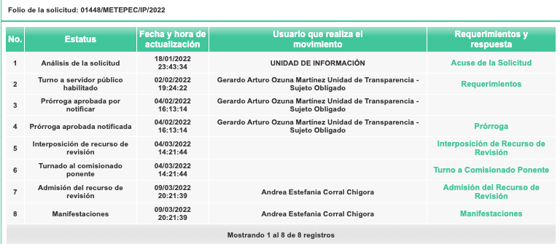

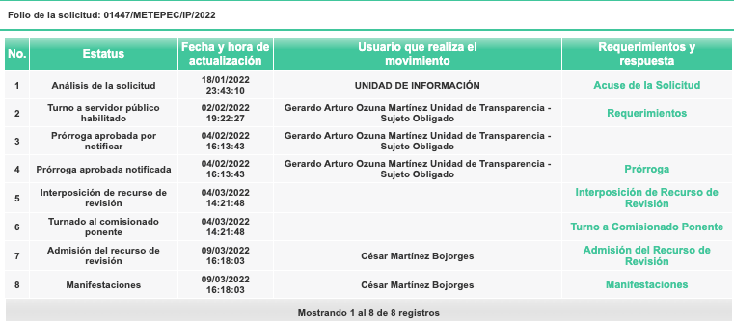

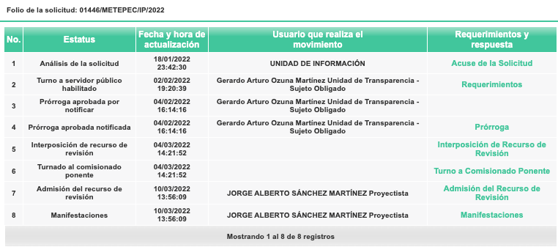

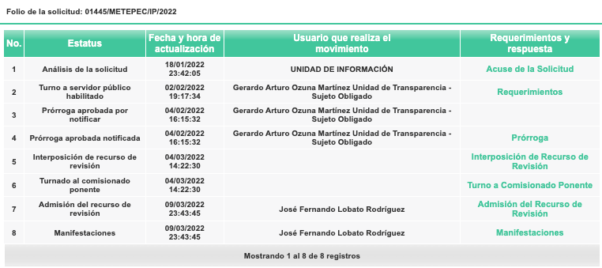

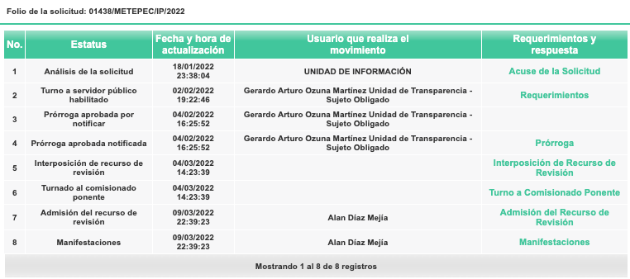

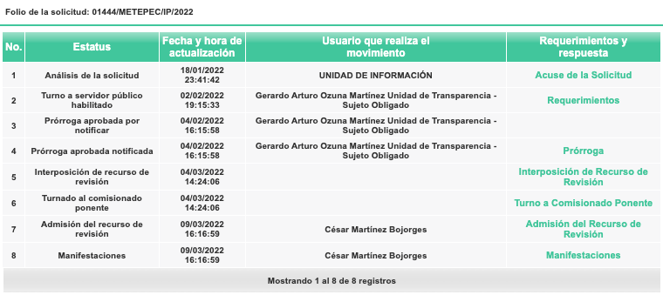

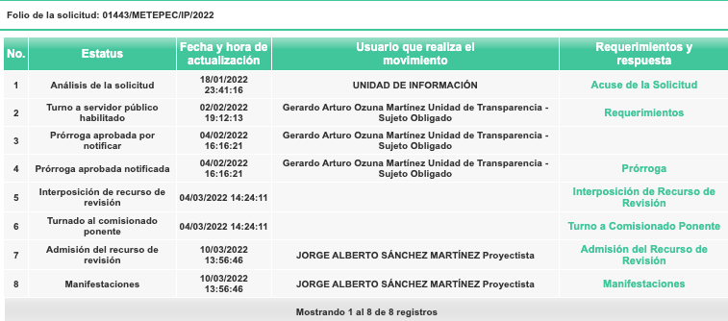

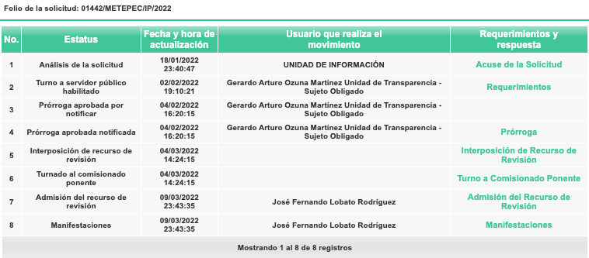

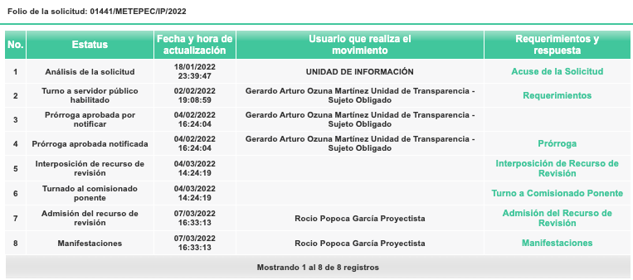

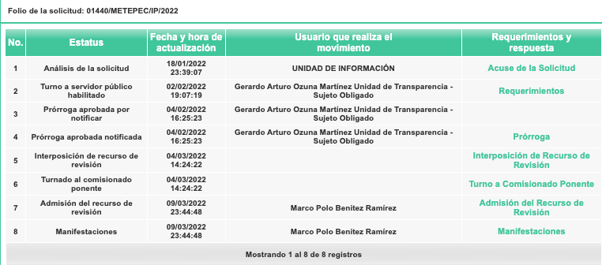

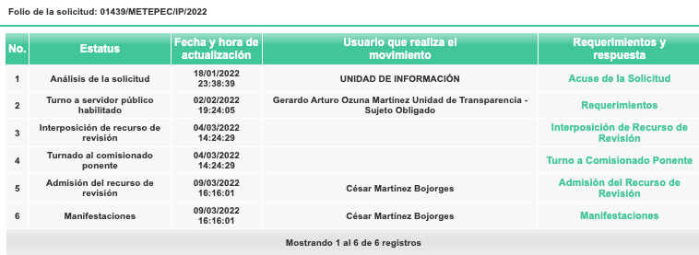

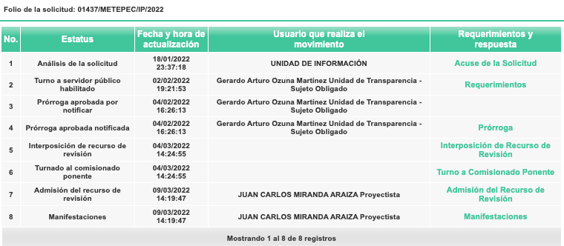

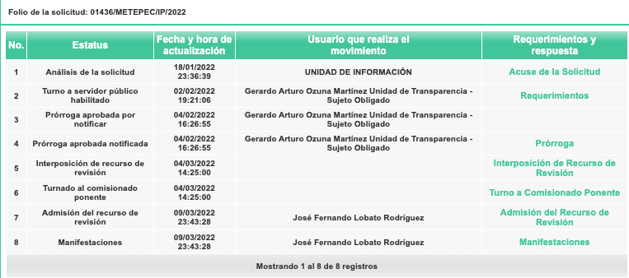

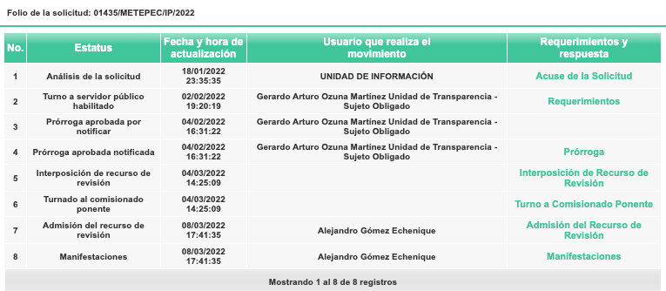

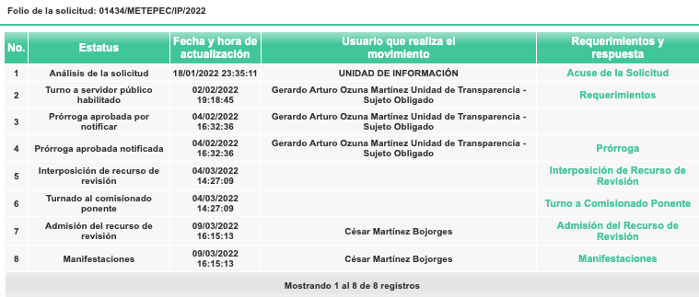

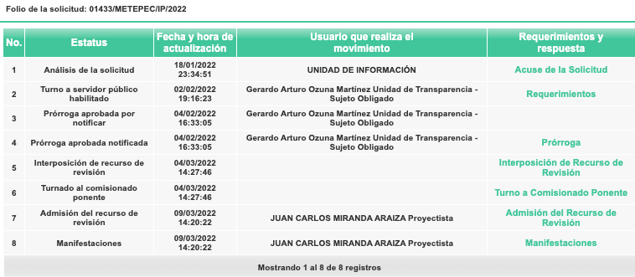

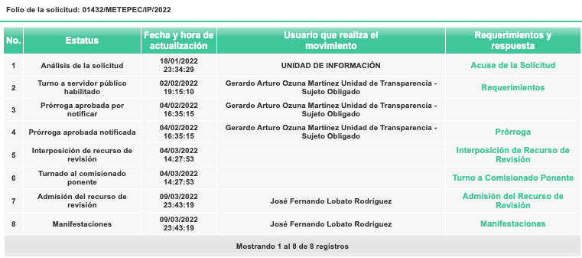

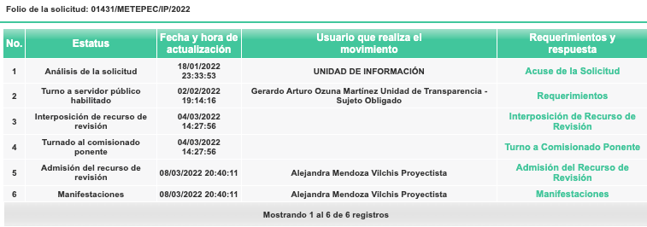

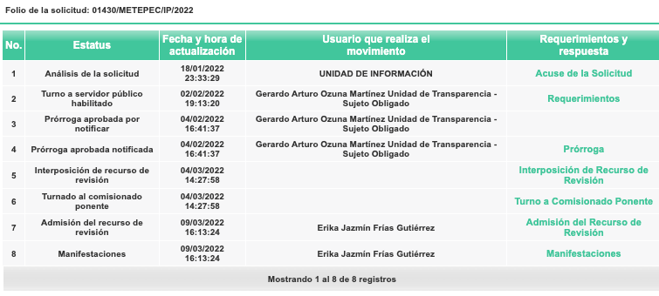

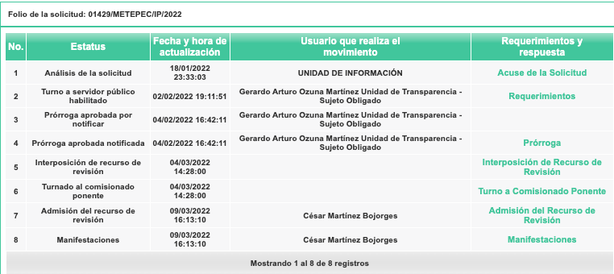

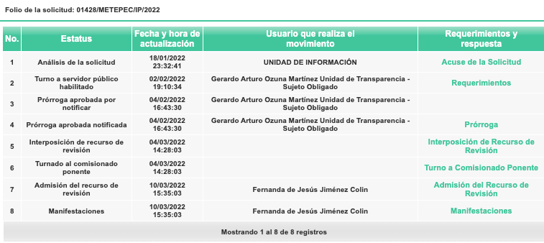

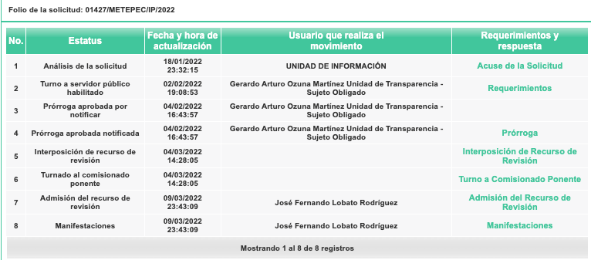

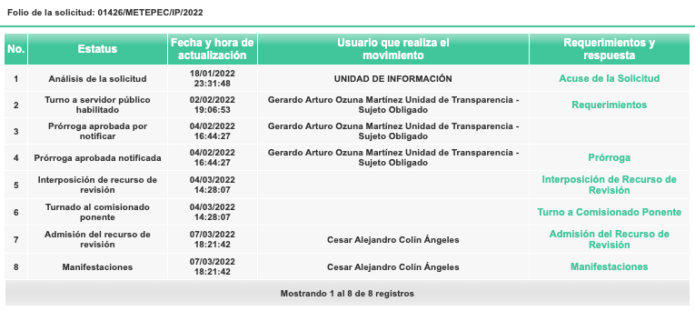

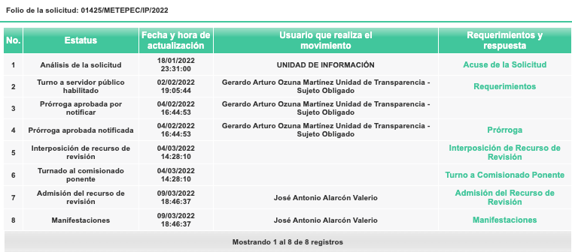
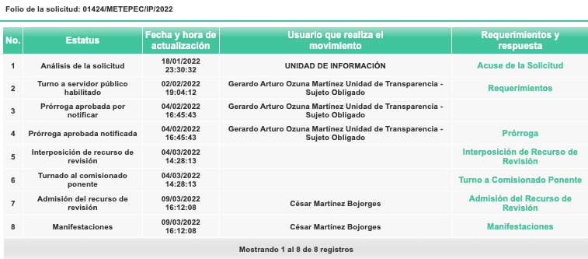

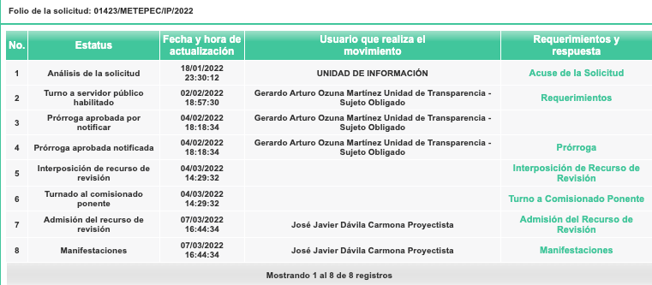

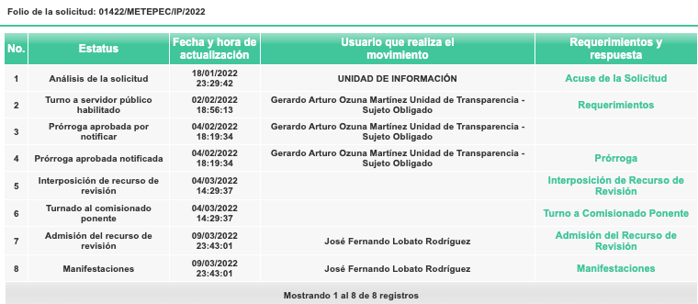

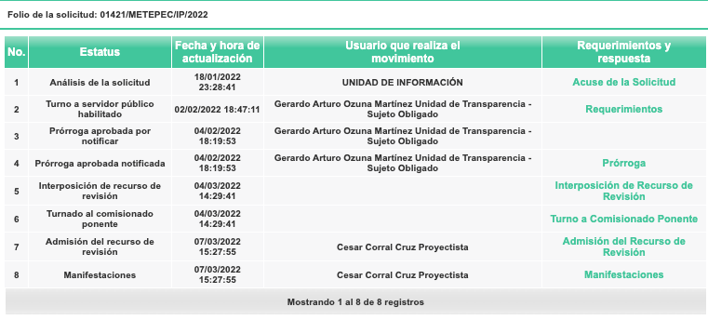

- Por lo tanto, al no haber atendido ninguno de los deberes establecidos por la norma para la atención de las solicitudes de acceso a la información y al no haber respondido de ninguna manera a la solicitud, la falta de respuesta implica un incumplimiento al deber de atender las solicitudes y en consecuencia una afectación al Derecho.

- No sobra decir que, al actuar de esta forma, el SUJETO OBLIGADO incumple con el primer mandato contenido en el párrafo tercero del artículo primero de la Constitución Política de los Estados Unidos Mexicanos que establece el deber de todas las autoridades, en el ámbito de sus atribuciones, de promover, respetar, proteger y garantizar los derechos humanos. Por lo tanto, la falta de respuesta a una solicitud de acceso a la información constituye un incumplimiento del SUJETO OBLIGADO a su deber de garantizar el derecho, lo que constituye una vulneración al mismo y resulta.

- A su vez, la Ley de Transparencia y Acceso a la Información Pública del Estado de México y Municipios, cuyo objeto es establecer principios, bases generales y procedimientos para tutelar y garantizar la transparencia y el derecho humano de acceso a la información pública en posesión de los sujetos obligados; en su artículo 176 establece que el recurso de revisión es la garantía secundaria mediante la cual se pretende reparar cualquier posible afectación al derecho de acceso a la información pública, siendo éste el medio a través del cual, este Órgano Garante después de realizar el análisis al procedimiento de acceso a la información, podrá determinar la posible afectación y de ser el caso ordenar la reparación a la violación del derecho en cuestión.

- De acuerdo a lo dispuesto por el artículo 53 fracción II de la Ley de la materia, las unidades de transparencia tienen entre sus principales funciones la de recibir, tramitar y dar respuesta a las solicitudes de accesos a la información:

“Artículo 53. Las Unidades de Transparencia tendrán las siguientes funciones:
(…)
III. Auxiliar a los particulares en la elaboración de solicitudes de acceso a la información y, en su caso, orientarlos sobre los sujetos obligados competentes conforme a la normatividad aplicable;
(…)”

(Énfasis Añadido)

- Establecido lo anterior, resulta evidente que las razones o motivos de inconformidad hechos valer en el recurso de revisión resultan fundadas y procedentes, debido a que el SUJETO OBLIGADO fue omiso en responder la solicitud de información en cuestión, es decir, no proporcionó respuesta alguna, negando así el acceso a cualquier tipo de información sin ofrecer mayores explicaciones, es decir, no fundó ni motivó su omisión, su falta de actuación en relación a sus obligaciones de garantizar el acceso a la información pública.

- Éste Órgano Garante, como institución pública que forma parte del Estado Mexicano y en cuya representación actúa al substanciar el recurso de revisión, como garantía secundaria, es decir, como remedio materialmente jurisdiccional ante las posibles afectaciones al derecho de acceso a la información, según el artículo 176 de la norma estatal antes citada, para reparar la violación al derecho humano de acceso a la información que se deriva del incumplimiento del SUJETO OBLIGADO, cumple con su alto deber de repararlo ordenando, en consecuencia, que el SUJETO OBLIGADO responda a la solicitud de acceso a la información pública.

- Sobre la respuesta que se emita a la solicitud.

- En cumplimiento a esta resolución, el SUJETO OBLIGADO deberá dar atención a la solicitud de información, sin que sea materia de este recurso analizar o prejuzgar si la información que le fue solicitada se encuentra en sus archivos o le corresponde generarla, puesto que el silencio administrativo que hizo patente al omitir dar respuesta, trae como consecuencia que se le ordene dar atención a la solicitud, lo cual deberá llevar a cabo en ejercicio de sus competencias, atribuciones y funciones y con arreglo a lo dispuesto por la ley de la materia.

- En este caso, el SUJETO OBLIGADO deberá de sustanciar todo el procedimiento de acceso a la información pública verificando si la información que le ha sido requerida corresponde al ejercicio de sus facultades, competencias o funciones.

- Si dentro de las facultades, atribuciones y competencias no se encuentra la de poseer la información requerida, deberá hacerlo del conocimiento del particular de forma clara y precisa, fundado y motivando su actuación y en su caso orientar al solicitante sobre el o los Sujetos Obligados competentes, sin pasar desapercibido que tal orientación debe realizarse dentro de los tres días hábiles posteriores a la recepción de la solicitud, o de lo contrario deberá hacerlo a través del acuerdo de incompetencia de acuerdo a lo dispuesto en el artículo 49 fracción II y el artículo 167 de la Ley de Transparencia y Acceso a la Información Pública del Estado de México y Municipios.

- No está por demás señalar que la obligación constitucional de documentar todo acto que derive del ejercicio de las facultades, competencias o funciones de los Sujetos Obligados, encuentra expresión legal en los artículos 19 de la Ley General de Transparencia y de la Ley de Transparencia y Acceso a la Información Pública del Estado de México y Municipios.

- Disposiciones que en su primer párrafo establecen que se presume la existencia de la información cuando ésta se encuentre relacionada con las facultades, competencias o funciones señaladas en la ley. Esta presunción puede ser explícita, cuando las disposiciones jurídicas expresamente señalan el tipo concreto de información, por ejemplo, cuando se establece la facultad de un sujeto obligado de aprobar un presupuesto de egresos; o implícita, cuando se infiere directa o indirectamente del propio texto normativo la existencia de la información, aun cuando ésta no se enuncie de manera precisa en la norma, por ejemplo, un decreto que sin crear a un sujeto obligado, le cambia el nombre, que de manera expresa no se encuentra enlistado en la primera fracción de los artículos que establecen las obligaciones de transparencia comunes pero que sí forma parte del marco normativo aplicable.

- Es importante también señalar que, la respuesta que dará en cumplimiento a la presente resolución, deberá ajustarse a lo dispuesto a los criterios y precedentes que este Órgano Garante ha resuelto y aprobado, es decir, por lo que constituye una alta responsabilidad del SUJETO OBLIGADO proporcionar la información que atienda la presente, ajustándose a la normatividad establecida y a los distintos asuntos de los cuales este órgano colegiado ha conocido.

- Por lo que tratándose del tema o temas que se requieran en las solicitudes, el SUJETO OBLIGADO deberá en todo momento ajustarse además de la normatividad aplicable a los asuntos, a las resoluciones aprobadas.

- En consecuencia, para responder a la solicitud de acceso a la información en cuestión el SUJETO OBLIGADO deberá de verificar si esta corresponde a una facultad, competencia o función explícita o implícita. Si no estuviera comprendida en éstas, bastará con que su respuesta señale lo anterior. Pero si la información corresponde al ejercicio de sus facultades, competencias o funciones, deberá de proceder, según lo establecido en el artículo 162 de la Ley de Transparencia y Acceso a la Información Pública del Estado de México, turnando la solicitud a todas las áreas competentes que cuenten o deban tener la información, con objeto de que realicen una búsqueda exhaustiva y razonable de la información solicitada.

- Una vez que la información sea localizada, los servidores públicos habilitados deberán de valorar si se entrega en su totalidad, en versión pública o si es susceptible de clasificarse, según lo que se describe en la sección siguiente.

- No obstante, también debe considerarse que aun cuando la información requerida corresponda a alguna función, facultad o competencia del SUJETO OBLIGADO, es posible que esta información no se localice, bien porque no se haya generado o porque no se encuentre disponible, en el momento de su búsqueda.

- A diferencia de la Ley General, la Ley de Transparencia y Acceso a la Información Pública del Estado de México y Municipios establece, en su artículo 19, dos supuestos generales para proceder en el caso de información inexistente pero cuya existencia se presume por relacionarse con las facultades, competencias y funciones legales de los sujetos obligados, como a continuación se observa:

“Artículo 19. Se presume que la información debe existir si se refiere a las facultades, competencias y funciones que los ordenamientos jurídicos aplicables otorgan a los sujetos obligados.

En los casos en que ciertas facultades, competencias o funciones no se hayan ejercido, se debe motivar la respuesta en función de las causas que motiven tal circunstancia.

Si el sujeto obligado, en el ejercicio de sus atribuciones, debía generar, poseer o administrar la información, pero ésta no se encuentra, el Comité de transparencia deberá emitir un acuerdo de inexistencia, debidamente fundado y motivado, en el que detalle las razones del por qué no obra en sus archivos.”

(Énfasis Añadido)

- El primer supuesto, que corresponde a lo señalado en su segundo párrafo, alude a actos no realizados y contemplados en alguna hipótesis jurídica:

- Cuya realización dependa de que un tercero demande la emisión de un acto de autoridad, la expedición de una licencia, por ejemplo;
- De un acontecimiento de realización probable, la Cuenta Pública correspondiente a un ejercicio fiscal en curso; o
- Una facultad potestativa, la firma de convenio de colaboración.

- En estos casos, el SUJETO OBLIGADO, al emitir su respuesta o cumplir con una resolución emitida por este Órgano Garante, deberá manifestar, de manera precisa y clara, las razones que expliquen las causas por las que no se ha realizado el acto de autoridad y, en consecuencia, no se ha documentado decisión alguna.

- El segundo supuesto, que corresponde a lo señalado en su último párrafo del artículo antes referido, alude a:

1.- Actos realizados sobre los cuales:
- No se generó, poseyó o administró el documento que registre la información solicitada;
b) Habiendo sido generada, poseída o administrada, no se cuenta con la información solicitada.
2.- El sujeto obligado fue omiso en el ejercicio de una facultad, competencia o atribución inexcusable.

- En estos casos, será necesario acreditar que se cumplieron los supuestos del artículo 169 del citado ordenamiento y emitir la resolución que confirme la inexistencia cumpliendo con las formalidades señaladas en el artículo 170 de la misma norma.

- En cualquiera de los casos, imperativamente, el SUJETO OBLIGADO debe de responder a la solicitud de acceso a la información pública, ya sea señalando que no cuenta con la información porque esta no corresponde al ejercicio de sus facultades, competencias o funciones, o bien, si la información sí corresponde a cualquiera de éstas, buscando, localizando y entregando la información de manera íntegra, parcial o clasificándose en su totalidad por los supuestos que se señalan en la sección siguiente o, en su defecto, de no localizar la información que debía tener, procediendo según lo refieren los párrafos segundo o tercero del artículo 19 de la Ley de Transparencia y Acceso a la Información Pública, pero emitiendo una respuesta.

IV. Análisis al que debe someterse la información antes de su entrega.

- Considerando que las disposiciones constitucionales previamente citadas le otorgan, a todos los documentos en posesión de las autoridades, la calidad de públicos y que únicamente pueden ser protegidos permanentemente los datos personales y reservados temporalmente, cierta información pública por razones de interés público y en los términos expresamente señalados en la ley, debe manifestarse que el derecho de acceso a la información pública no es absoluto pero cualquier restricción debe de estar sujeta a un sistema rígido de excepciones, en el que los Sujetos Obligados deben fundamentar y argumentar las causas de interés público que se ponen en riesgo al liberarse la información.

- En armonía con la constitución local, la Ley de Transparencia y Acceso a la Información Pública del Estado de México y Municipios establece las únicas dos limitantes que se pueden actualizar para restringir el acceso a los documentos en posesión de los entes públicos, así como un catálogo limitado de premisas para que la información sea reservada por causas de interés público:

“Artículo 4. El derecho humano de acceso a la información pública es la prerrogativa de las personas para buscar, difundir, investigar, recabar, recibir y solicitar información pública, sin necesidad de acreditar personalidad ni interés jurídico.
Toda la información generada, obtenida, adquirida, transformada, administrada o en posesión de los sujetos obligados es pública y accesible de manera permanente a cualquier persona, en los términos y condiciones que se establezcan en los tratados internacionales de los que el Estado mexicano sea parte, en la Ley General, la presente Ley y demás disposiciones de la materia, privilegiando el principio de máxima publicidad de la información. Solo podrá ser clasificada excepcionalmente como reservada temporalmente por razones de interés público, en los términos de las causas legítimas y estrictamente necesarias previstas por esta Ley.
Los sujetos obligados deben poner en práctica, políticas y programas de acceso a la información que se apeguen a criterios de publicidad, veracidad, oportunidad, precisión y suficiencia en beneficio de los solicitantes.
...”

“Artículo 122. La clasificación es el proceso mediante el cual el sujeto obligado determina que la información en su poder actualiza alguno de los supuestos de reserva o confidencialidad, de conformidad con lo dispuesto en el presente título.
Los supuestos de reserva o confidencialidad previstos en las leyes deberán ser acordes con las bases, principios y disposiciones establecidos en la Ley General y, en ningún caso, podrán contravenirla.
Los titulares de las áreas de los sujetos obligados serán los responsables de clasificar la información, de conformidad con lo dispuesto en la presente Ley y demás disposiciones jurídicas aplicables.
…”

“Artículo 140. El acceso a la información pública será restringido excepcionalmente, cuando por razones de interés público, ésta sea clasificada como reservada, conforme a los criterios siguientes:
I. Comprometa la seguridad pública y cuente con un propósito genuino y un efecto demostrable;
II. Pueda menoscabar la conducción de las negociaciones y relaciones internacionales;
III. Se entregue a la Entidad expresamente con ese carácter o el de confidencialidad por otro u otros sujetos de derecho internacional, excepto cuando se trate de violaciones graves de derechos humanos o delitos de lesa humanidad de conformidad con el derecho internacional;
IV. Ponga en riesgo la vida, la seguridad o la salud de una persona física;
V. Aquella cuya divulgación obstruya o pueda causar un serio perjuicio a:
1. Las actividades de fiscalización, verificación, inspección, comprobación y auditoría sobre el cumplimiento de las Leyes; o
2. La recaudación de las contribuciones.
VI. Pueda causar daño u obstruya la prevención o persecución de los delitos, altere el proceso de investigación de las carpetas de investigación, afecte o vulnere la conducción o los derechos del debido proceso en los procedimientos judiciales o administrativos, incluidos los de quejas, denuncias, inconformidades, responsabilidades administrativas y resarcitorias en tanto no hayan quedado firmes o afecte la administración de justicia o la seguridad de un denunciante, querellante o testigo, así como sus familias, en los términos de las disposiciones jurídicas aplicables;
VII. La que contengan las opiniones, recomendaciones o puntos de vista que formen parte del proceso deliberativo de los servidores públicos, hasta en tanto sea adoptada la decisión definitiva, la cual deberá estar documentada;
VIII. Vulnere la conducción de los expedientes judiciales o de los procedimientos administrativos seguidos en forma de juicio, en tanto no hayan quedado firmes;
IX. Se encuentre contenida dentro de las investigaciones de hechos que la Ley señale como delitos y se tramiten ante el Ministerio Público;
X. El daño que pueda producirse con la publicación de la información sea mayor que el interés público de conocer la información de referencia, siempre que esté directamente relacionado con procesos o procedimientos administrativos o judiciales que no hayan quedado firmes;
Cuando se trate de información sobre estudios y proyectos cuya divulgación pueda causar daños al interés del Estado o suponga un riesgo para su realización, siempre que esté directamente relacionado con procesos o procedimientos administrativos o judiciales que no hayan quedado firmes; y
XI. Las que por disposición expresa de una ley tengan tal carácter, siempre que sean acordes con las bases, principios y disposiciones establecidos en esta Ley y no la contravengan; así como las previstas en tratados internacionales.”

“Artículo 141. Las causales de reserva previstas en este Capítulo se deberán fundar y motivar, a través de la aplicación de la prueba de daño a la que se hace referencia en el presente Título.”

(Énfasis añadido)

- De estas disposiciones legales se deduce que la información clasificada como reservada no pierde su categoría de “pública”, sino que existe una restricción en su difusión por causas que pudieran vulnerar al Estado, a sus instituciones o a la colectividad, sin embargo, esta condición no es en automático, dado que el mismo artículo 141 precisa que las causales de reserva deberán fundarse y motivarse y deben de ser acompañadas de la aplicación de la prueba de daño.

- Ahora bien, para que la información pública sea puesta a disposición de los particulares se requiere que no se genere daño a los intereses nacionales o estatales, que no se atente contra la seguridad nacional o contra la sociedad y que no se viole el derecho a la vida o a la privacidad de los gobernados. De ahí que es obligación de la autoridad analizar el contenido de cada solicitud para determinar, en caso de no entregar la información, que efectivamente se vulneraría cualquiera de los supuestos consagrados en la ley.

- En consecuencia, para que se establezca válidamente una limitante al derecho de acceso a la información pública, debe existir un supuesto jurídico que así lo disponga, que exista una prueba de daño por medio de una justificación racional basada en el interés general, social o en la protección de los particulares, que el acto de autoridad tenga la debida fundamentación y motivación y que de la ponderación realizada se determine que predomina el interés general por proteger la información que el derecho particular de conocerla.

- En ese mismo sentido, las limitaciones al derecho de acceso a la información tampoco pueden considerarse como una regla absoluta, porque en aquellos supuestos en los cuales su difusión producirá mayores beneficios para la sociedad que los daños que pudieran provocarse con su divulgación, debe quedar superado dicho límite y privilegiar la transparencia y difusión de la información respectiva, en virtud de que se trata de datos o de información de relevancia pública.

- No hay que perder de vista que el derecho de acceso se rige por el principio de máxima publicidad, es decir, la información que generan, administren o posean los organismos públicos deben ser puesto a disposición de cualquier persona y para su limitante debe existir un bien jurídico mayor que proteger.

- De tal manera que el SUJETO OBLIGADO deberá dar atención a la solicitud de información, lo cual deberá realizar con arreglo al procedimiento establecido en la Ley que ha sido descrito en esta resolución y de manera fundada y motivada.

- Para precisar los alcances de la fundamentación y motivación a que están sujetos todos los actos de autoridad, es oportuno remitirnos al artículo 16, primer párrafo de la Constitución Política de los Estados Unidos Mexicanos, en el que se impone a las autoridades la obligación de fundar y motivar todo acto que implique una molestia en la esfera de derecho de las personas:

“Artículo 16. Nadie puede ser molestado en su persona, familia, domicilio, papeles o posesiones, sino en virtud de mandamiento escrito de la autoridad competente, que funde y motive la causa legal del procedimiento.”

(Énfasis añadido)

- De este precepto se deduce que, en el régimen jurídico mexicano, la fundamentación y motivación de los actos o resoluciones no es exclusiva de los órganos judiciales o jurisdiccionales, sino que se extiende a todas las autoridades. En este contexto, en todo acto que la autoridad pronuncie en el ejercicio de sus atribuciones, debe expresar los fundamentos legales que le dieron origen y las razones por las que se deben aplicar al caso concreto.

- Entonces, la fundamentación y motivación consiste en la obligación que tiene todo ente público de expresar los preceptos jurídicos aplicables al asunto motivo del acto y las razones o argumentos de su actuar.

- Han sido vastos los estudios doctrinarios relativos a estos derechos fundamentales y al principio de legalidad en ellos contenidos; como ejemplo, el procesalista José Ovalle Fabela, en su obra “Garantías Constitucionales del Proceso”, refiere que “...la garantía de fundamentación impone a las autoridades el deber de precisar las disposiciones jurídicas que aplican a los hechos de que se trate y que sustenten su competencia, así como de manifestar los razonamientos que demuestren la aplicabilidad de dichas disposiciones, todo lo cual se debe traducir en una argumentación o juicio de derecho. Pero de igual manera, la garantía de motivación exige que las autoridades expongan los razonamientos con base en los cuales llegaron a la conclusión de que esos hechos son ciertos, normalmente a partir del análisis de las pruebas, lo cual se debe exteriorizar en una argumentación o juicio de hecho...”

- Así, en un acto de autoridad se surte la debida fundamentación cuando se cita el precepto legal aplicable al caso concreto y la debida motivación cuando se expresan las razones, motivos o circunstancias que tomó en cuenta la autoridad para adecuar el hecho a los fundamentos de derecho.

- Es así que, a través de la presente resolución, se hace del conocimiento del SUJETO OBLIGADO que deberá atender la solicitud de información y resulta procedente ordenar la entrega de la información requerida, ajustándose a lo dispuesto por el artículo 186 fracción IV de la ley de la materia, lo anterior para resarcir la afectación que le fue realizada al derecho de acceso a la información de la persona.

QUINTO. El cumplimiento a esta resolución es susceptible de ser impugnado.

- Cabe señalar que, atento a lo dispuesto al artículo 179 de la ley de la materia, el cual contempla de manera puntual las causales en las cuales será procedente el recurso de revisión que se interponga por cualquier persona como un medio de protección para que se le garantice el derecho de acceder a la información pública, este mismo artículo señala en el párrafo final lo siguiente:

“(…)
La respuesta que den los sujetos obligados derivada de la resolución a un recurso de revisión que proceda por las causales señaladas en las fracciones IV, VII, IX, X, XI y XII es susceptible de ser impugnada de nueva cuenta, mediante recurso de revisión, ante el Instituto. “

- Es así que en este asunto en el que se está ante la presencia de una falta de respuesta y una falta de trámite a la solicitud de información por parte del SUJETO OBLIGADO, se encuadra en los supuestos que contempla el artículo 179 en sus fracciones VII y XI, mismas que señalan lo siguiente:

“Artículo 179. El recurso de revisión es un medio de protección que la Ley otorga a los particulares, para hacer valer su derecho de acceso a la información pública, y procederá en contra de las siguientes causas:
(...)
VII. La falta de respuesta a una solicitud de acceso a la información;
…
XI. La falta de trámite a una solicitud;
(…)”

(Énfasis Añadido)

- En ese tenor, en el asunto particular derivado de la negativa por parte del SUJETO OBLIGADO a dar trámite a la solicitud por parte del Titular de la Unidad de Transparencia, configura de manera clara las fracciones señaladas con anterioridad y este Órgano Garante procede a ordenar a través de la presente resolución, dar atención a la solicitud de información y además de ello entregar la información correspondiente, con las formalidades en tiempo y forma que dispone la normatividad aplicable.

- El último párrafo del artículo 179 de la ley de la materia, se configura entonces en aquellos casos en donde los sujetos obligados emiten respuesta derivada de una resolución a un recurso de revisión que proceda por la causal prevista en las fracciones VII y XI de la Ley en cita como es este el caso, dicha respuesta es susceptible de ser impugnada de nueva cuenta, mediante recurso de revisión ante el Instituto. Esto es, que el acto que genere el SUJETO OBLIGADO en cumplimiento a esta resolución, dicho en otras palabras, la respuesta que genere al dar atención a la solicitud de información con arreglo a los principios establecidos por la Ley de la materia en los términos planteados en esta resolución, no es definitivo puesto que en caso de que la información que entregue no sea satisfactoria del derecho de acceso a la información pública, queda al alcance de la persona la interposición de un nuevo recurso de revisión que independiente del que se resuelve en este instrumento, versará sobre la revisión de la respuesta que le sea entregada. Lo cual proporciona al particular una herramienta para defender su Derecho de Acceso a la Información ante un posible cumplimiento defectuoso de la presente.

SEXTO. Vista a los órganos de control interno.

- Con fundamento en el artículo 222 de la Ley de Transparencia y Acceso a la Información Pública del Estado de México y Municipios, son causas de responsabilidad administrativas las siguientes:
“Artículo 222. Son causas de responsabilidad administrativa de los servidores públicos de los sujetos obligados, por incumplimiento de las obligaciones establecidas en la materia de la presente Ley, las siguientes:
(…)
I. Cualquier acto u omisión que provoque la suspensión o deficiencia en la atención de las solicitudes de información;
II. La falta de respuesta a las solicitudes de información en los plazos señalados en la normatividad aplicable;
(…)”
(Énfasis Añadido)

- Es necesario señalar que, aunque se turnó la solicitud de información al servidor público habilitado, el cual como se refirió en el estudio no dio respuesta, tampoco existe registro de que el titular de la unidad de transparencia hubiera realizado alguna otra actuación para dar respuesta a la solicitud de información.

- Así, la falta de respuesta del servidor público habilitado y la falta de continuidad por parte del titular de la unidad de transparencia para atender la solicitud de información, propiciaron que no se diera respuesta y eso puede ser una causa de responsabilidad por no cumplir con las obligaciones de transparencia señaladas por la Ley en la materia.

- Es conveniente señalar la fracción X, del artículo 36, de la Ley de Transparencia y Acceso a la Información Pública del Estado de México y Municipios, que establece:

“Artículo 36. El Instituto tendrá, en el ámbito de su competencia, las siguientes atribuciones:
(…)
X. Hacer del conocimiento del órgano de control interno o equivalente de cada Sujeto Obligado las infracciones a esta Ley; “
(…)”

(Énfasis Añadido)

- Asimismo, este Pleno hará del conocimiento del órgano de control de este Instituto de las infracciones en que el SUJETO OBLIGADO incurrió, lo cual se encuentra previsto en la Ley de Transparencia Acceso a la Información Pública del Estado de México y Municipios específicamente en sus artículos 190 y 223 que señalan lo siguiente:

“Artículo 190. Cuando el Instituto determine durante la sustanciación del recurso de revisión que pudo haberse incurrido en una probable responsabilidad por el incumplimiento a las obligaciones previstas en esta Ley y las demás disposiciones jurídicas aplicables en la materia, deberá hacerlo del conocimiento del órgano de control interno de la instancia competente para que éste inicie, en su caso, el procedimiento de responsabilidad respectivo, cuyo resultado deberá de ser informado al Instituto.
Artículo 223. El Instituto dará vista a la Contraloría Interna y Órgano de Control y Vigilancia en términos de la Ley de Responsabilidades de los Servidores Públicos del Estado y Municipios, para que determine el grado de responsabilidad de quienes incumplan con las obligaciones de la presente Ley. (De Acuerdo al Decreto N°207, Publicado el 30 de mayo de 2017)
(…)”
(Énfasis Añadido)

- En consecuencia el recurso de revisión consiste en una garantía secundaria de la anulabilidad de los actos inválidos y de la responsabilidad de los actos ilícitos, que constituyen las desobediencias de sus garantías primarias , esto refiere que, ante la falta de respuesta por parte del SUJETO OBLIGADO, la RECURRENTE interpuso el recurso de revisión con el objeto de que este órgano garante determine si existió una violación al derecho de acceso a la información pública y que esta violación sea reparada por la autoridad competente.

SÉPTIMO. De la versión pública.

- Debe destacarse que, en la información solicitada, eventualmente pudieran obrar datos personales susceptibles de protegerse, y toda vez que este Instituto de Transparencia, Acceso a la Información Pública y Protección de Datos Personales del Estado de México tiene el deber de velar por la protección de los datos personales aun tratándose de servidores públicos y en su caso generar la versión pública de los documentos por las consideraciones que se estimen pertinentes.

- La clasificación total o parcial de la información requerida, mediante solicitud de acceso a la información pública, constituye una restricción al derecho humano de acceso a la información. Como reiteradamente han dicho, diversos órganos jurisdiccionales, ningún derecho es absoluto, aunque cualquier límite o restricción, para ser legítimo, debe reunir con tres requisitos: primero, debe de estar establecida en un ordenamiento legal, antes de su aplicación; debe de corresponder a un fin legítimo y ser estrictamente proporcional con el principio o valor que se pretende preservar. En este caso, la clasificación total o parcial de la información es un supuesto que tanto la Ley General de Transparencia y Acceso a la Información Pública, en adelante, la Ley General, como la Ley de Transparencia y Acceso a la Información Pública del Estado de México y Municipios, en adelante, la Ley Estatal, establecen, y agotar el procedimiento legalmente establecido, es precisamente lo que permite acreditar el cumplimiento de los otros dos requisitos.

- El grave problema que enfrentamos en general, los acuerdos de clasificación de la información que emiten los sujetos obligados, siguen sin observar los requisitos, tanto por la complejidad del procedimiento como por la falta de atención de los operadores jurídicos.

I. Requisitos previos.

- Los artículos 122 y 100 de la Ley Estatal y de la Ley General, respectivamente, señalan que los sujetos obligados determinan que la información actualiza alguno de los supuestos de clasificación y que son los titulares de las áreas los encargados de clasificar la información. En consecuencia, son los titulares de las áreas que administran la información los que aprueban su clasificación y no el Comité de Transparencia. Al hacerlo tienen que precisar de qué información se trata (nombre, registro federal de contribuyentes, edad, fotografía, entre otros) que forme parte de algún documento o el documento que se pretende reservar (contrato, licencia, póliza, entre otros), señalando el supuesto de clasificación (confidencialidad o reserva).

- Además, se debe señalar el procedimiento, de los tres que establecen los artículos 132 y 106 de la Ley Estatal y General, respectivamente, por el que se realiza dicha clasificación, a saber, cuando se atiende una solicitud de acceso a la información, porque lo determina una autoridad competente o porque se va a generar una versión pública para cumplir con sus obligaciones.

- El último de estos requisitos previos consiste en que no se pueden emitir acuerdos de carácter general ni particular, según lo disponen los artículos 134 y 108 de la Ley Estatal y de la Ley General, respectivamente, esto es, no se puede hacer un acuerdo para clasificar de manera general todos los documentos de un expediente o área, sin individualizar su análisis y tampoco se puede hacer un acuerdo por cada dato que se vaya a clasificar dentro de un documento con diez datos, por ejemplo, susceptibles de ser clasificados.

II. Supuestos de clasificación.

- Las disposiciones constitucionales y legales en la materia establecen los dos supuestos generales para clasificar la información: por reserva y por confidencialidad.

- Los artículos 143 y 116 de la Ley Estatal y de la Ley General, respectivamente, señalan los supuestos para que la información pueda ser clasificada como confidencial:
“I. Se refiera a la información privada y los datos personales concernientes a una persona física o jurídico colectiva identificada o identificable;
II. Los secretos bancario, fiduciario, industrial, comercial, fiscal, bursátil y postal, cuya titularidad corresponda a particulares, sujetos de derecho internacional o a sujetos obligados cuando no involucren el ejercicio de recursos públicos; y
III. La que presenten los particulares a los sujetos obligados, de conformidad con lo dispuesto por las leyes o los tratados internacionales.
La información confidencial no estará sujeta a temporalidad alguna y sólo podrán tener acceso a ella los titulares de la misma, sus representantes y los servidores públicos facultados para ello.
No se considerará confidencial la información que se encuentre en los registros públicos o en fuentes de acceso público, ni tampoco la que sea considerada por la presente ley como información pública. “

- Mientras que los artículos 130 y 105 de la Ley Estatal y de la Ley General, respectivamente, señalan que la aplicación de estos supuestos debe de realizarse de manera restrictiva y limitada, por lo que debe acreditarse que se cumple con esta condición y no se pueden ampliar las excepciones o supuestos de clasificación aduciendo analogía o mayoría de razón.

- Como consecuencia de lo anterior, el SUJETO OBLIGADO debe identificar claramente el tipo de información y hacer un juicio de subsunción o encaje para acreditar que el supuesto de hecho corresponde estrictamente con la hipótesis jurídica. Esto también lo debe de realizar el servidor público habilitado y el titular del área que administra la información.

- Al respecto, los Lineamientos Generales en Materia de Clasificación y Desclasificación de la Información, así Como para la Elaboración de Versiones Públicas, por cuanto hace a la clasificación de la información, señalan lo siguiente:
“Quincuagésimo. Los titulares de las áreas de los sujetos obligados podrán utilizar los formatos contenidos en el presente Capítulo como modelo para señalar la clasificación de documentos o expedientes, sin perjuicio de que establezcan los propios.
Quincuagésimo primero. La leyenda en los documentos clasificados indicará:
I. La fecha de sesión del Comité de Transparencia en donde se confirmó la clasificación, en su caso;
II. El nombre del área;
III. La palabra reservado o confidencial;
IV. Las partes o secciones reservadas o confidenciales, en su caso;
V. El fundamento legal;
VI. El periodo de reserva, y
VII. La rúbrica del titular del área.

Quincuagésimo segundo. Los sujetos obligados elaborarán los formatos a que se refiere este Capítulo en medios impresos o electrónicos, entre otros, debiendo ubicarse la leyenda de clasificación en la esquina superior derecha del documento.
En caso de que las condiciones del documento no permitan la inserción completa de la leyenda de clasificación, los sujetos obligados deberán señalar con números o letras las partes testadas para que, en una hoja anexa, se desglose la referida leyenda con las acotaciones realizadas.
Quincuagésimo tercero. El formato para señalar la clasificación parcial de un documento, es el siguiente:


- Una vez hecho lo anterior, se remite la información al Titular de la Unidad de Transparencia, con el acuerdo de clasificación correspondiente, para que sea sometido al conocimiento del Comité de Transparencia.

III. La intervención del Comité de Transparencia.

a) Formalidades para emitir el Acuerdo de Clasificación.
- El Comité de Transparencia, según lo dispuesto en los artículos 128 y 103 de la Ley Estatal y de la Ley General, respectivamente, y la fracción III del numeral Segundo de los Lineamientos generales en materia de clasificación y desclasificación de la información, así como para la elaboración de versiones públicas, en adelante los Lineamientos Generales, cuenta con las facultades para confirmar, modificar o revocar la clasificación de la información que ha hecho el titular del área que administra la información. Por lo tanto, el Comité no aprueba la clasificación, sino que revisa lo que ha hecho el titular del área y confirma, modifica o revoca la decisión a través de un acuerdo.

- Evidentemente, esta decisión implica una restricción a un derecho humano, por lo tanto, puede generar un agravio al particular y, en consecuencia, es necesario que el acto reúna con los requisitos elementales, entre ellos, que la autoridad que va a emitir el acto de autoridad sea la legalmente facultada para ello, es decir, que cumpla con el principio de reserva de ley, por lo que no está demás señalar que el artículo 45 de la Ley Estatal, claramente señala que el Comité de Transparencia, legalmente facultado para emitir el acuerdo de clasificación, se integra por el Titular de la Unidad de Transparencia, el responsable del área coordinadora de archivos y el titular del órgano interno de control, integrado siempre por un número impar y que no debe de existir dependencia jerárquica entre sus integrantes. Cualquier otra composición del Comité puede generar vicios de legalidad de origen en el acto que restringe un derecho humano.

- La decisión de confirmar, modificar o revocar la clasificación deberá de asentarse en un documento que registre la determinación a la que se llegue después de un análisis minucioso a partir de lo aprobado por el Titular del área que administra la información, cuyo análisis debe integrarse en la agenda de los asuntos a tratar en las sesiones, se insiste, a partir de las decisiones adoptadas previamente por los titulares de áreas y que son sujetas a control, en primera instancia, por el Comité de Transparencia.

b) Requisitos de fondo del Acuerdo de Clasificación.

- Como se ha señalado antes, al hacer el juicio de subsunción o encaje entre el supuesto de hecho y la hipótesis jurídica, se debe acreditar la estricta correspondencia entre un elemento y otro. Ahora, en esta parte del procedimiento, que se desahoga en sede del Comité de Transparencia, la ley nos aporta mayores luces para cumplir con dicha acreditación. En los artículos 131 y 105 segundo párrafo de la Ley Estatal y de la Ley General respectivamente, y el lineamiento sexagésimo segundo de los Lineamientos Generales, al señalar que la carga de la prueba, para justificar las restricciones, corresponde a los sujetos obligados, por lo que deberán fundar y motivar debidamente la clasificación.
- De lo anterior, se desprende que, para una correcta clasificación total o parcial, esto es determinar los datos que se suprimen en las versiones públicas, es necesario fundar y motivar, de manera correcta, la clasificación; considerando que todo acto que la autoridad pronuncie en el ejercicio de sus atribuciones debe expresar los fundamentos legales que le dieron origen y las razones por las que se deben aplicar al caso concreto.

- Han sido vastos los estudios doctrinarios relativos a estos derechos fundamentales y al principio de legalidad en ellos contenidos; como ejemplo, el procesalista José Ovalle Fabela, en su obra “Garantías Constitucionales del Proceso”, refiere que “...la garantía de fundamentación impone a las autoridades el deber de precisar las disposiciones jurídicas que aplican a los hechos de que se trate y que sustenten su competencia, así como de manifestar los razonamientos que demuestren la aplicabilidad de dichas disposiciones, todo lo cual se debe traducir en una argumentación o juicio de derecho. Pero de igual manera, la garantía de motivación exige que las autoridades expongan los razonamientos con base en los cuales llegaron a la conclusión de que esos hechos son ciertos, normalmente a partir del análisis de las pruebas, lo cual se debe exteriorizar en una argumentación o juicio de hecho...”

- Por su parte, el intérprete judicial del país ha establecido una jurisprudencia respecto a qué debe entenderse por fundamentación y motivación, en los siguientes términos:
FUNDAMENTACIÓN Y MOTIVACIÓN. “La debida fundamentación y motivación legal, deben entenderse, por lo primero, la cita del precepto legal aplicable al caso, y por lo segundo, las razones, motivos o circunstancias especiales que llevaron a la autoridad a concluir que el caso particular encuadra en el supuesto previsto por la norma legal invocada como fundamento.”
SEGUNDO TRIBUNAL COLEGIADO DEL SEXTO CIRCUITO.
Amparo directo 194/88. Bufete Industrial Construcciones, S.A. de C.V. 28 de junio de 1988. Unanimidad de votos. Ponente: Gustavo Calvillo Rangel. Secretario: Jorge Alberto González Álvarez.
Revisión fiscal 103/88. Instituto Mexicano del Seguro Social. 18 de octubre de 1988. Unanimidad de votos. Ponente: Arnoldo Nájera Virgen. Secretario: Alejandro Esponda Rincón.
Amparo en revisión 333/88. Adilia Romero. 26 de octubre de 1988. Unanimidad de votos. Ponente: Arnoldo Nájera Virgen. Secretario: Enrique Crispín Campos Ramírez.
Amparo en revisión 597/95. Emilio Maurer Bretón. 15 de noviembre de 1995. Unanimidad de votos. Ponente: Clementina Ramírez Moguel Goyzueta. Secretario: Gonzalo Carrera Molina.
Amparo directo 7/96. Pedro Vicente López Miro. 21 de febrero de 1996. Unanimidad de votos. Ponente: María Eugenia Estela Martínez Cardiel. Secretario: Enrique Baigts Muñoz.

- Así, en un acto de autoridad se cumple con la debida fundamentación cuando se cita el precepto legal aplicable al caso concreto y la debida motivación cuando se expresan las razones, motivos o circunstancias que tomó en cuenta la autoridad para adecuar el hecho a los fundamentos de derecho.

- En consecuencia, la fundamentación y motivación implica que, en el acto de autoridad, además de contenerse los supuestos jurídicos aplicables se expliquen claramente por qué a través de la utilización de la norma se emitió el acto. De este modo, la persona que se sienta afectada pueda impugnar la decisión, permitiéndole una real y auténtica defensa.
- En ese mismo sentido, el numeral trigésimo tercero fracción V de los Lineamientos Generales, precisa que para motivar la clasificación se deben acreditar las circunstancias de tiempo, modo y lugar.

- Ahora bien, para cada caso además de fundar y motivar, se debe identificar con claridad que datos contenidos en las documentales que son susceptibles de suprimirse, por ejemplo, si una documental de naturaleza pública como lo es la nómina general, si bien el dato de sus remuneraciones es eminentemente público, no así todos los datos contenidos en dicho documento que son datos personales del servidor público que no tienen ninguna injerencia en el tema de la transparencia y la rendición de cuentas, por ejemplo, Clave Única de Registro de Población (CURP), Registro Federal de Contribuyentes (R.F.C.), clave de Cadenas Originales del Sellos Digitales y los Códigos Bidimensionales, también denominados Códigos QR, son datos susceptibles de clasificarse como confidenciales mediante una versión pública que deje a la vista los datos que ofrezcan la información requerida.

- Otro tipo de información confidencial constituyen los secretos bancario, fiduciario, industrial, comercial, fiscal, bursátil y postal, cuya titularidad corresponda a particulares, sujetos de derecho internacional o a sujetos obligados cuando no involucren el ejercicio de recursos públicos, así lo define la fracción XXI del artículo 3 de la Ley Estatal.

OCTAVO. De la Decisión
- No se atendió ninguno de los deberes establecidos por la norma para la atención de las solicitudes de acceso a la información y al no haber respondido de ninguna manera a la solicitud, la falta de respuesta implica un incumplimiento al deber de atender las solicitudes y en consecuencia una afectación al Derecho.

- Esta falta de respuesta, propició que se vulnerará el derecho de acceso a la información, lo que puede ser causa de responsabilidad administrativa por no atender lo que establece la ley, por lo cual se dará vista al Órgano de Control Interno.

- Así, con fundamento en el artículo 186, fracción IV, de la Ley de Transparencia a Acceso a la información Pública del Estado de México y Municipios, este Órgano Garante determina procedente ORDENAR al SUJETO OBLIGADO que, dé trámite y respuesta a las solicitudes de información número 01448/METEPEC/IP/2022, 01447/METEPEC/IP/2022, 01446/METEPEC/IP/2022, 01445/METEPEC/IP/2022, 01438/METEPEC/IP/2022, 01444/METEPEC/IP/2022, 01443/METEPEC/IP/2022, 01442/METEPEC/IP/2022, 01441/METEPEC/IP/2022, 01440/METEPEC/IP/2022, 01439/METEPEC/IP/2022, 01437/METEPEC/IP/2022, 01436/METEPEC/IP/2022, 01435/METEPEC/IP/2022, 01434/METEPEC/IP/2022, 01433/METEPEC/IP/2022, 01432/METEPEC/IP/2022, 01431/METEPEC/IP/2022, 01430/METEPEC/IP/2022, 01429/METEPEC/IP/2022, 01428/METEPEC/IP/2022, 01427/METEPEC/IP/2022, 01426/METEPEC/IP/2022, 01425/METEPEC/IP/2022, 01424/METEPEC/IP/2022, 01423/METEPEC/IP/2022, 01422/METEPEC/IP/2022 y 01421/METEPEC/IP/2022.

- Por lo anteriormente expuesto y fundado, este ÓRGANO GARANTE emite los siguientes:

R E S O L U T I V O S

PRIMERO. Resultan fundadas las razones y motivos de inconformidad hechos valer en los recursos de revisión 03368/INFOEM/IP/RR/2022, 03369/INFOEM/IP/RR/2022, 03370/INFOEM/IP/RR/2022, 03371/INFOEM/IP/RR/2022, 03373/INFOEM/IP/RR/2022, 03374/INFOEM/IP/RR/2022, 03375/INFOEM/IP/RR/2022, 03376/INFOEM/IP/RR/2022, 03377/INFOEM/IP/RR/2022, 03378/INFOEM/IP/RR/2022, 03379/INFOEM/IP/RR/2022, 03380/INFOEM/IP/RR/2022, 03381/INFOEM/IP/RR/2022, 03382/INFOEM/IP/RR/2022, 03384/INFOEM/IP/RR/2022, 03385/INFOEM/IP/RR/2022, 03386/INFOEM/IP/RR/2022, 03387/INFOEM/IP/RR/2022, 03388/INFOEM/IP/RR/2022, 03389/INFOEM/IP/RR/2022, 03390/INFOEM/IP/RR/2022, 03391/INFOEM/IP/RR/2022, 03392/INFOEM/IP/RR/2022, 03393/INFOEM/IP/RR/2022, 03394/INFOEM/IP/RR/2022, 03395/INFOEM/IP/RR/2022, 03396/INFOEM/IP/RR/2022 y 03397/INFOEM/IP/RR/2022 acumulados en términos del Considerando CUARTO de la presente resolución.

SEGUNDO. Se ORDENA a la Ayuntamiento de Metepec dar atención a las solicitudes de información 01448/METEPEC/IP/2022, 01447/METEPEC/IP/2022, 01446/METEPEC/IP/2022, 01445/METEPEC/IP/2022, 01438/METEPEC/IP/2022, 01444/METEPEC/IP/2022, 01443/METEPEC/IP/2022, 01442/METEPEC/IP/2022, 01441/METEPEC/IP/2022, 01440/METEPEC/IP/2022, 01439/METEPEC/IP/2022, 01437/METEPEC/IP/2022, 01436/METEPEC/IP/2022, 01435/METEPEC/IP/2022, 01434/METEPEC/IP/2022, 01433/METEPEC/IP/2022, 01432/METEPEC/IP/2022, 01431/METEPEC/IP/2022, 01430/METEPEC/IP/2022, 01429/METEPEC/IP/2022, 01428/METEPEC/IP/2022, 01427/METEPEC/IP/2022, 01426/METEPEC/IP/2022, 01425/METEPEC/IP/2022, 01424/METEPEC/IP/2022, 01423/METEPEC/IP/2022, 01422/METEPEC/IP/2022 y 01421/METEPEC/IP/2022 y en su caso, entregar la información vía Sistema de Acceso a Información Mexiquense (SAIMEX).

TERCERO. Notifíquese al Titular de la Unidad de Transparencia del SUJETO OBLIGADO, para que conforme a los artículos 186 último párrafo, 189 párrafo segundo y 199 de la Ley de Transparencia y Acceso a la Información Pública del Estado de México y Municipios, vigente, dé cumplimiento a lo ordenado dentro del plazo de diez días hábiles, debiendo rendir a este Instituto el informe de cumplimiento de la resolución en un plazo de tres días hábiles posteriores.

CUARTO. Notifíquese el RECURRENTE la presente resolución vía Sistema de Acceso a Información Mexiquense (SAIMEX).

QUINTO. Se hace del conocimiento del RECURRENTE que, de conformidad con lo establecido en el artículo 196 de la Ley de Transparencia y Acceso a la Información Pública del Estado de México y Municipios, en caso de que considere que la resolución le cause algún perjuicio podrá impugnarla vía juicio de amparo en los términos de las leyes aplicables.

SEXTO. Hágase del conocimiento del RECURRENTE que la respuesta que dé el SUJETO OBLIGADO derivada de la presente resolución es susceptible de ser impugnada nuevamente, mediante recurso de revisión, ante el Instituto, en términos del artículo 179, último párrafo de la Ley de Transparencia y Acceso a la Información Pública del Estado de México y Municipios.

SÉPTIMO. Con fundamento en el artículo 198 de la Ley de Transparencia y Acceso a la Información Pública del Estado de México y Municipios, se apercibe al SUJETO OBLIGADO de que, en caso de incumplimiento total o parcial de la presente resolución, se actuará de conformidad con lo dispuesto en los artículos 213, 214, 215, 216 y 217 de la ley en cita.
OCTAVO. Gírese oficio al Contralor Interno y Órgano de Control y Vigilancia de este Instituto para hacer de su conocimiento la presente resolución a fin de que en ejercicio de sus atribuciones y de conformidad al artículo 190 de la Ley de Transparencia y Acceso a la Información Pública del Estado de México y Municipios, determine lo conducente en términos del Considerando SEXTO.

ASÍ LO RESUELVE, POR UNANIMIDAD DE VOTOS, EL PLENO DEL INSTITUTO DE TRANSPARENCIA, ACCESO A LA INFORMACIÓN PÚBLICA Y PROTECCIÓN DE DATOS PERSONALES DEL ESTADO DE MÉXICO Y MUNICIPIOS, CONFORMADO POR LOS COMISIONADOS JOSÉ MARTÍNEZ VILCHIS; MARÍA DEL ROSARIO MEJÍA AYALA; SHARON CRISTINA MORALES MARTÍNEZ; LUIS GUSTAVO PARRA NORIEGA (AUSENCIA JUSTIFICADA); Y GUADALUPE RAMÍREZ PEÑA EN LA DÉCIMA PRIMERA SESIÓN ORDINARIA CELEBRADA EL VEINTICUATRO (24) DE MARZO DE DOS MIL VEINTIDÓS, ANTE EL SECRETARIO TÉCNICO DEL PLENO ALEXIS TAPIA RAMÍREZ.

Emitidos por este Instituto y publicados en el Periódico Oficial del Gobierno del Estado de México “Gaceta del Gobierno” en fecha treinta de octubre de dos mil ocho.
Convención Americana sobre Derechos Humanos. Artículo 13.
Constitución Política de los Estados Unidos Mexicanos. Artículo sexto, sección A, fracción I.
Corte Interamericana de Derechos Humanos. Caso Claude Reyes y otros vs. Chile. Sentencia de 19 de septiembre de 2006. Serie C. No. 151. Párr. 86.
Ibídem. Parr. 87.
Ferrajoli, Luigi.(2013). Tomo I ,Principia iuris Teoría del derecho y de la democracia. Teoría del derecho. Madrid:Trotta,676 páginas.
RESTRICCIONES A LOS DERECHOS FUNDAMENTALES. ELEMENTOS QUE EL JUEZ CONSTITUCIONAL DEBE TOMAR EN CUENTA PARA CONSIDERARLAS VÁLIDAS. Ningún derecho fundamental es absoluto y en esa medida todos admiten restricciones. Sin embargo, la regulación de dichas restricciones no puede ser arbitraria. Para que las medidas emitidas por el legislador ordinario con el propósito de restringir los derechos fundamentales sean válidas, deben satisfacer al menos los siguientes requisitos: a) ser admisibles dentro del ámbito constitucional, esto es, el legislador ordinario sólo puede restringir o suspender el ejercicio de las garantías individuales con objetivos que puedan enmarcarse dentro de las previsiones de la Carta Magna; b) ser necesarias para asegurar la obtención de los fines que fundamentan la restricción constitucional, es decir, no basta que la restricción sea en términos amplios útil para la obtención de esos objetivos, sino que debe ser la idónea para su realización, lo que significa que el fin buscado por el legislador no se pueda alcanzar razonablemente por otros medios menos restrictivos de derechos fundamentales; y, c) ser proporcional, esto es, la medida legislativa debe respetar una correspondencia entre la importancia del fin buscado por la ley, y los efectos perjudiciales que produce en otros derechos e intereses constitucionales, en el entendido de que la persecución de un objetivo constitucional no puede hacerse a costa de una afectación innecesaria o desmedida a otros bienes y derechos constitucionalmente protegidos. Así, el juzgador debe determinar en cada caso si la restricción legislativa a un derecho fundamental es, en primer lugar, admisible dadas las previsiones constitucionales, en segundo lugar, si es el medio necesario para proteger esos fines o intereses constitucionalmente amparados, al no existir opciones menos restrictivas que permitan alcanzarlos; y en tercer lugar, si la distinción legislativa se encuentra dentro de las opciones de tratamiento que pueden considerarse proporcionales. De igual manera, las restricciones deberán estar en consonancia con la ley, incluidas las normas internacionales de derechos humanos, y ser compatibles con la naturaleza de los derechos amparados por la Constitución, en aras de la consecución de los objetivos legítimos perseguidos, y ser estrictamente necesarias para promover el bienestar general en una sociedad democrática. 1a./J. 2/2012 (9a.). Primera Sala. Décima Época. Semanario Judicial de la Federación y su Gaceta. Libro V, Febrero de 2012, Pág. 533.
“67. Según se ha interpretado por la jurisprudencia interamericana, el artículo 13.2 de la Convención Americana exige el cumplimiento de las siguientes tres condiciones básicas para que una limitación al derecho a la libertad de expresión sea admisible: (1) la limitación debe haber sido definida en forma precisa y clara a través de una ley formal y material, (2) la limitación debe estar orientada al logro de objetivos imperiosos autorizados por la Convención Americana, y (3) la limitación debe ser necesaria en una sociedad democrática para el logro de los fines imperiosos que se buscan; estrictamente proporcionada a la finalidad perseguida; e idónea para lograr el objetivo imperioso que pretende lograr”. Relatoría Especial para la Libertad de Expresión, Comisión Interamericana de Derechos Humanos. Marco jurídico interamericano sobre el derecho a la libertad de expresión. Párr. 67.
“De continuo hacemos un tipo de juicios que podemos llamar de encaje, y que dan lugar a enunciados del tipo ‘x es un Y’. Si sabemos o asumimos que todos los objetos o seres que reúnen las propiedades a, b y c pertenecen al conjunto de los J, cada vez que encontramos uno que tiene esas tres propiedades decimos que es un J. Y también incorporamos excepciones, como cuando asumimos que no pertenece a la categoría de los J el ser que tiene la propiedad d, aunque tenga cualesquiera otras. Entonces, de un x que tenga las propiedades a, b, c y d diremos que no es un J. Todo esto, en verdad, son obviedades, casi perogrulladas, pero veremos que conviene aquí explicitarlas e ir paso a paso. “También en el campo general de lo normativo realizamos, todo el rato, juicios de encaje, sea respecto de acciones, de estados de cosas o de sujetos. Si en el sistema normativo de referencia asumimos que el homicidio es una acción consistente en matar a otro de modo intencional o imprudente, calificaremos como homicidio la acción por la que A mató a B intencional o imprudentemente… “En la teoría jurídica más tradicional, a esos que he llamado juicios de encaje se les llama subsunciones o juicios de subsunción. Subsunciones o juicios de encaje de ese tipo, positivos o negativos, los hacemos sin parar en todo el ámbito de lo normativo, no sólo en el del derecho” GARCÍA AMADO, Juan Antonio. “¿Qué es ponderar? Sobre implicaciones y riesgos de la ponderación” en Revista Iberoamericana de Argumentación, No. 13, 2016. Pp 1-19.
Tribunales Colegiados de Circuito. Novena Epoca. Semanario Judicial de la Federación y su Gaceta. Tomo III, marzo de 1996. Pág 769. Consultado en http://sjf.scjn.gob.mx/sjfsist/Documentos/Tesis/203/203143.pdf el viernes 16 de junio de 2017.
Artículo 3. Para los efectos de la presente Ley se entenderá por: (…) IX. Datos personales: La información concerniente a una persona, identificada o identificable según lo dispuesto por la Ley de Protección de Datos Personales del Estado de México;

